Sommaire

1 COUT DE L’ENERGIE ELECTRIQUE 2
1.1 Tarification EDF 2
1.2 Options du TARIF BLEU 2
2 LIVRAISON DE L’ENERGIE 4
2.1 Puissance de dimensionnement 4
2.2 Structure du branchement 4
2.3 Règle d’alimentation 4
2.4 Schéma de raccordement 5
2.4.1 EXERCICES GUIDES 5
2.4.2 EXERCICES EN AUTONOMIE 6
3 INSTALLATION ELECTRIQUE D’UNE HABITATION 7
3.1 Schémas de l’installation domestique 7
Les types de schémas 7
3.1.2 La symbolique dans le bâtiment 8
3.1.3 La symbolique des schémas développés et unifilaires 8
3.1.4 Le schéma architectural 9
3.1.4.1 Maison d’habitation 9
3.1.4.2 Lecture du schéma 9
4 Schémas développés de base 10
5 Principales règles d’installation 12
5.1 Références 12
5.2 Prescriptions générales 12
5.3 Sections de conducteurs 12
5.4 Calibre des protections 12
5.5 Nombre de points d’utilisation 13
5.6 Cas des salles d’eau 14
Tableau de répartition 15
5.6.1 Constitution 15
5.6.2 Disposition en coffret 15
6 Canalisations électriques 16
6.1 Règles générales d’installation 16
6.2 Les conducteurs 16
6.2.1 Nature des conducteurs 16
6.2.2 Couleur 16
6.3 Les conduits de filerie 16
6.3.1 Nature 16
6.3.2 Pose des conduits 16
6.4 Appareillage 17
6.4.1 Modes de pose 17
6.4.2 Prises de courant 17
6.4.3 Foyers lumineux 17
6.4.4 Appareils de commande 17
6.4.5 Circuits spécialisés 18
6.4.6 Connexions et raccordements 18
7 INFORMATIONS TECHNIQUES 19
7.1 Indices de protection 19
7.1.1 Classe des matériels 19
7.2 Protection des biens 19
7.2.1 Le danger 19
7.2.2 Les remèdes 19
7.3 Protection des utilisateurs 20
7.3.1 Le danger 20
7.3.2 Technique de protection 20
7.3.3 La protection DDR 21
7.3.4 La prise de terre 21
7.3.5 Liaisons équipotentielles 22
7.4 Appareils de protection contre les surintensités 23
7.4.1 Le coupe-circuit sectionneur à cartouches domestiques 23
7.4.2 Le disjoncteur magnétothermique 23
7.4.3 Appareils de protection différentielle - DDR 24
7.4.4 Sélectivité des protections DDR 24
7.4.5 Disjoncteur Sélectif 24
Marquage des DDR 25
7.4.7 Désignation des conducteurs 26
7.4.8 Les conduits de filerie 26
7.4.8.1 Désignation et caractéristiques 26
7.4.8.2 Détermination du diamètre des conduits de filerie 27
7.4.9 Protection contre les surtensions 28
7.4.9.1 Fonctionnement 28
Choix d’un parafoudre 28

COUT DE L’ENERGIE ELECTRIQUE

Tarification EDF
Il existe 3 tarifications :
- Tarif bleu : de 3 à 36kVA
- Tarif jaune : de 36kVA à 250kVA en BT
- Tarif vert : au-delà de 215kW en HT

Dans le cas des installations domestiques, la puissance souscrite est relativement faible.
Le tarif appliqué est le tarif BLEU en BT et généralement en monophasé 230V, mais parfois en triphasé 400V .

La tarification comprend 2 éléments :
- Une prime fixe ou abonnement = f(puissance souscrite)
- Une somme de consommation = f(des kWh consommés)

Options du TARIF BLEU
- Base HP 24h/24 Le plus simple : un seul prix du kWh

- Heures Creuses HP 16h/jour
HC 8h/jour

- Tempo BLEU 300jours/an HP 16h/jour
HC 8h/jour
BLANC 43jours/an HP 16h/jour
(aléatoires) HC 8h/jour
ROUGE 22jours/an HP 18h/jour
(du 1/11 à 31/03) HC 6h/jour

- Option EJP, encore en vigueur, mais remplacée pour tout nouvel abonnement par l’option Tempo
Où :
HP = hors pleine,
HC = heure creuse : en général une durée de 8h entre ≈ 21h à ≈ 7h.

Exemple : pour un abonnement 15kVA, les prix Hors Taxe sont indiqués ci-dessous (prix 1996 en F pour la prime, en centimes pour les consommations)

 | Prime fixe  annuelle | Prix kWh HP | Prix kWh HC
Options Base | 1323,72 | 57,77
Option Heures creuses | 1993,56 | 57,77 | 32,87
Option Tempo | Prime fixe | Bleu HP | Bleu HC | Blanc HP | Blanc HC | Rouge HP | Rouge HC
Option Tempo | 1352,52 | 27,16 | 17,46 | 63,82 | 49,66 | 251,75 | 106,79

Au delà de 18kVA, et tout particulièrement en agricole, EDF alimente en triphasé.

Le réseau de distribution est public 230/400V.
Le Neutre distribué du réseau est relié à la terre (obligatoire : décret du 30/04/1958)

Remarques :
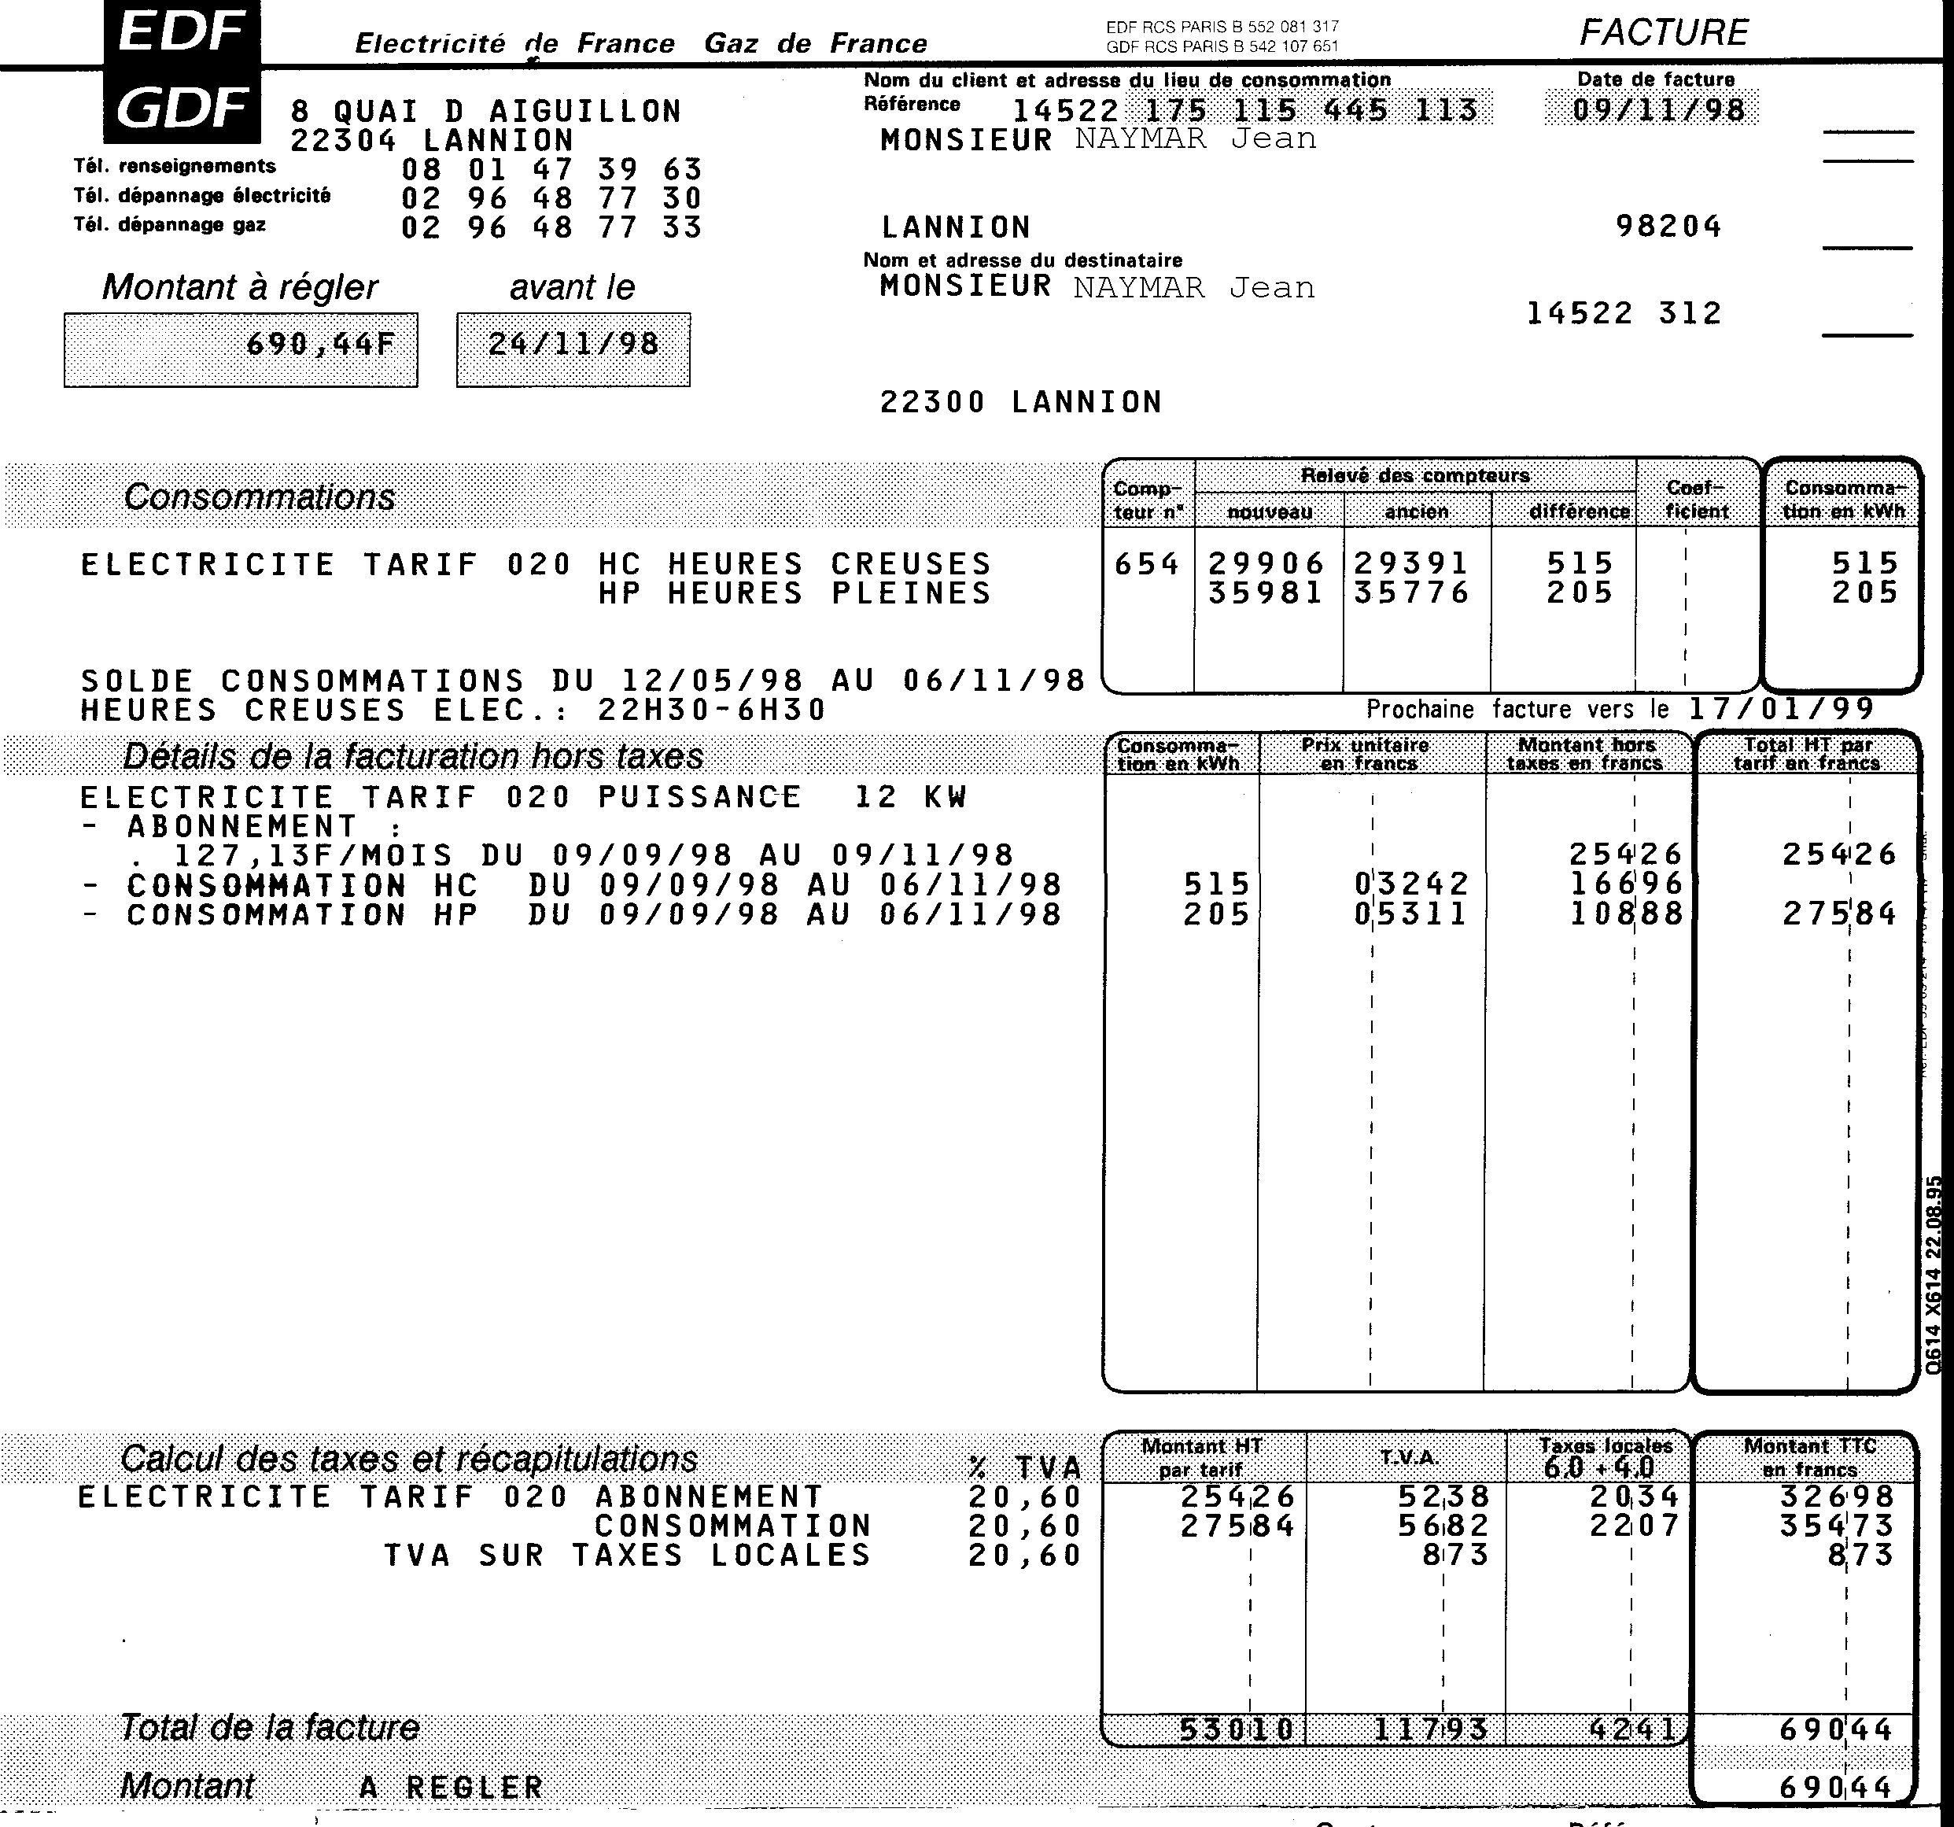
- A la date du 01/02/1999, le prix du kWh a baissé par rapport à 02/1996 (comparer facture et prix indiqués précédemment)
- A la date du 01/01/1999, la TVA sur l’abonnement est passée de 20,6% à 5,5%
- La facture est peu élevée dans le cas ci-dessus. Il s’agit d’une facture de complément :
EDF effectue 2 relevés réels par an et la facturation est effectuée tous les 2 mois,
- soient 2 factures intermédiaires en considérant des consommations estimées (à partir des factures précédentes)
- la 3ème facture est le complément entre les estimations et la consommation réelle sur les 6 mois.
- Et, ici, il s’agit du complément de consommation d’été.

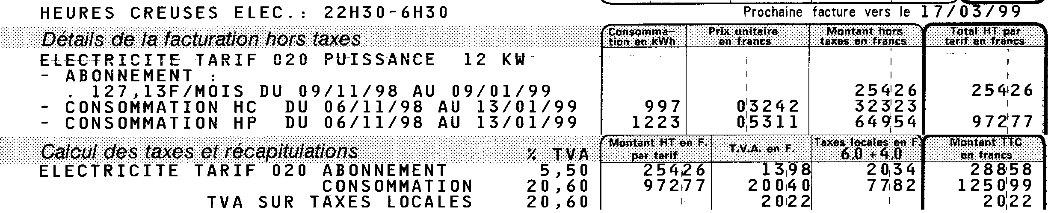
- Un élément de la facture de janvier 1999 est fournie ci-dessous : à comparer à la précédente !

LIVRAISON DE L’ENERGIE

Puissance de dimensionnement
- 18kVA en monophasé (90A)
- 36kVA en triphasé (60A)

Structure du branchement
Figure 1 : Liaisons de raccordement EDF
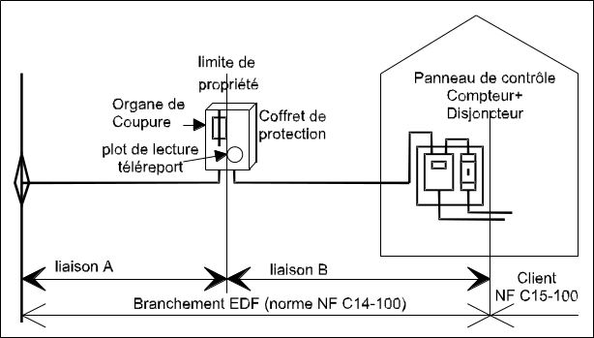
- Liaison A : assure la liaison entre le réseau BT et le coffret de protection accessible du domaine public . Le coffret est placé en limite de propriété.
Le branchement est soit :
- Souterrain
- Aéro souterrain
- Rarement aérien actuellement

- Liaison B : assure la liaison entre le coffret de protection et le panneau de contrôle du branchement situé à l’intérieur de l’habitation : câble en conducteurs Aluminium ou Cuivre posé sous fourreau TPC rouge enterré (cf. Fiche technique EDF).

La liaison B comporte également un câble de « téléreport » qui relie le compteur électronique (chez le client) à un plot de lecture situé sur le coffret de protection et permettant à EDF de relever l’énergie consommée.

Règle d’alimentation
- EDF doit procurer à ses clients une bonne qualité de « courant », particulièrement en ce qui concerne les tensions :
- Monophasé : 230V +6% / -10%
- Triphasé : 400V +6% / -10%
- La chute de tension dépendra de
- La longueur électrique (longueur de câble mesurée liaison A + liaison B)
- La puissance de dimensionnement (18kVA mono, 36kVA tri)
- La limite technique du branchement qui impose une section autorisant une chute de tension inférieure à 2% pour la longueur électrique et la puissance de dimensionnement.

Application
- Puissance de dimensionnement : 18kVA
- Liaison réseau-coffret : 10m - 2*35mm² Al
- Liaison coffret-disjoncteur : 15m -2*16mm²Cu

D’après le tableau 1 page 4
- Chute réseau-coffret protection : 10x0,076 = 0,76%
- Chute coffret-disjoncteur : 15x0,11 = 1,45%
Total = 2,41%
La chute de tension est trop élevée, il faut augmenter la section coffret - disjoncteur (2x25² Cu, ou 2x35² Al) afin de rendre ΔU < 2%.

Tableau 1 : Chute de tension en % par mètre de câble
Puissance dimension^{t} | Courant (A) |  | Aluminium |  |  |  | Cuivre
Puissance dimension^{t} | mono | tri | 2x25 | 4x25 | 2x35 | 4x35 | 2x16 | 4x16 | 2x25 | 4x25 | 2x35 | 4x35
12kVA | 60 | 20 | 0,071 | - | 0,047 | - | 0,071 | - | 0,041 | - | 0,029 | -
18kVA | 90 | 30 | 0,111 | 0,032 | 0,076 | 0,022 | 0,11 | 0,031 | 0,066 | 0,026 | 0,047 | 0,014
36kVA | - | 60 | - | 0,071 | - | 0,047 | - | 0,071 | - | 0,041 | - | 0,029

Figure 2 : Situation des coffrets électriques
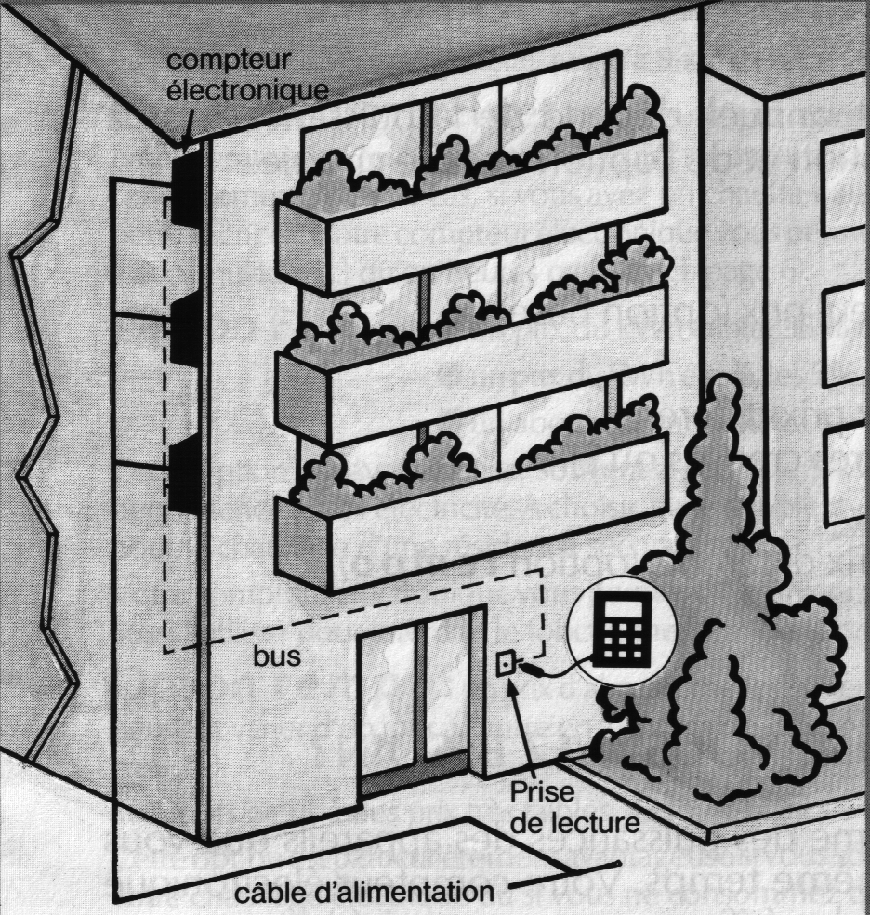

Livret EDF

Compteur électronique du tarif bleu
page 16

Schéma de raccordement
Sur la figure 1 page 4, le branchement EDF comporte:
- Le coffret de protection avec les fusibles de coupure EDF de type AD (Accompagnement Disjoncteur), taille 00, de calibre 45, 60 ou 90A.

Le disjoncteur de branchement, facilement accessible, doit assurer la coupure d’urgence et possède la fonction sectionnement.

- Le disjoncteur de branchement, fourni par EDF, a un calibre adapté à la puissance souscrite par le client ; il pourra être, à la demande du client et après justification :
- Différentiel 500mA
- instantané
- ou sélectif (S)
- Non différentiel

Noter :
- Du réseau BT au disjoncteur client (Branche-ment EDF) : soumission à la norme NF C 14-100
- Installation client ( à partir des bornes de sorties du disjoncteur de branchement et du bornier utilitaire du compteur électronique) : soumission à la norme NF C 15-100
- En distribution publique, EDF doit relier le neutre du réseau à la terre (Schéma de liaison à la terre de type TT)

A retenir :
- L’installation du client prend naissance aux bornes de sortie du disjoncteur de branchement
- L’abonné EDF réalise ou fait réaliser son installation conformément aux règles d’installation Basse Tension : norme NF C15-100 et arrêté technique du 02/04/1991. Il peut également se conformer à des recommandations octroyant un label de qualité tel que « label Confort Electrique » de Promotelec.
- Le calibre du disjoncteur est réglé par EDF en fonction de la puissance souscrite.
- Le compteur électronique dispose de contacts de sortie pouvant mettre en marche et arrêter automatiquement certains appareils (chauffage, eau chaude) afin qu’ils fonctionnent durant les périodes tarifaires où le prix du kW est bas. Il dispose également d’une liaison informatique permettant la gestion énergétique de l’habitation en option Tempo (liaison à un boîtier gestionnaire d’énergie).

EXERCICES GUIDES
EX1 - Le propriétaire d’un pavillon neuf demande un raccordement EDF
- Puissance souscrite 12kVA option Tempo avec gestion eau chaude et chauffage
- Installation monophasée, puissance de dimensionnement 18kVA
- Longueur liaison A réseau-coffret de protection : 6m, câble 2*35mm² Al
- Longueur liaison B coffret-disjoncteur : 20m, câble 2*35mm² Al

Q1 : vérifier la validité des sections de câble.

Q2 : la puissance souscrite est 12kW. Quel sera le calibre du disjoncteur ?
[calibres standards : 15-30-45-60-75-90A]

Solution :

Q1 : il faut s’assurer que la chute de tension reste inférieure à 2% (cf. Tableau 1 page 4)
- Liaison A : 6x0,076 = 0,456%
- Liaison B : 20x0,076 = 1,52%
- Total = 1,976% donc la section convient.

Q2 : le calibre du disjoncteur est l’intensité limite au-delà de laquelle la disjonction se produira.
D’où : 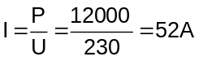 ➔ le calibre standard sera donc 60A
EX2 - Pour le pavillon cité ci-dessus dans EX1, rappeler les conditions de fonctionnement et d’utilisation de l’option Tempo.

Solution :

Il s’agit d’un comptage d’énergie « multitarifs », soient :

- 3 périodes annuelles
- bleu : 300 jours
- blanc : 43 jours
- rouge : 22 jours

- 2 périodes journalières
- HP (heures pleines) : 16 heures
- HC (heures creuses) : 8 heures

Un dispositif « signal de veille » informe l’abonné et présente la couleur du jour et du lendemain.

EXERCICES EN AUTONOMIE
EA1 - Déterminer les limites de la tension fournie à un abonné (mini et maxi) considérées comme normales par EDF. [réponses parmi : 210/240 ; 217/244 ; 207/253 ; 207/244]

INSTALLATION ELECTRIQUE D’UNE HABITATION

Schémas de l’installation domestique
Figure 1: Schéma de principe recommandé pour une installation domestique (d’après Promotelec)
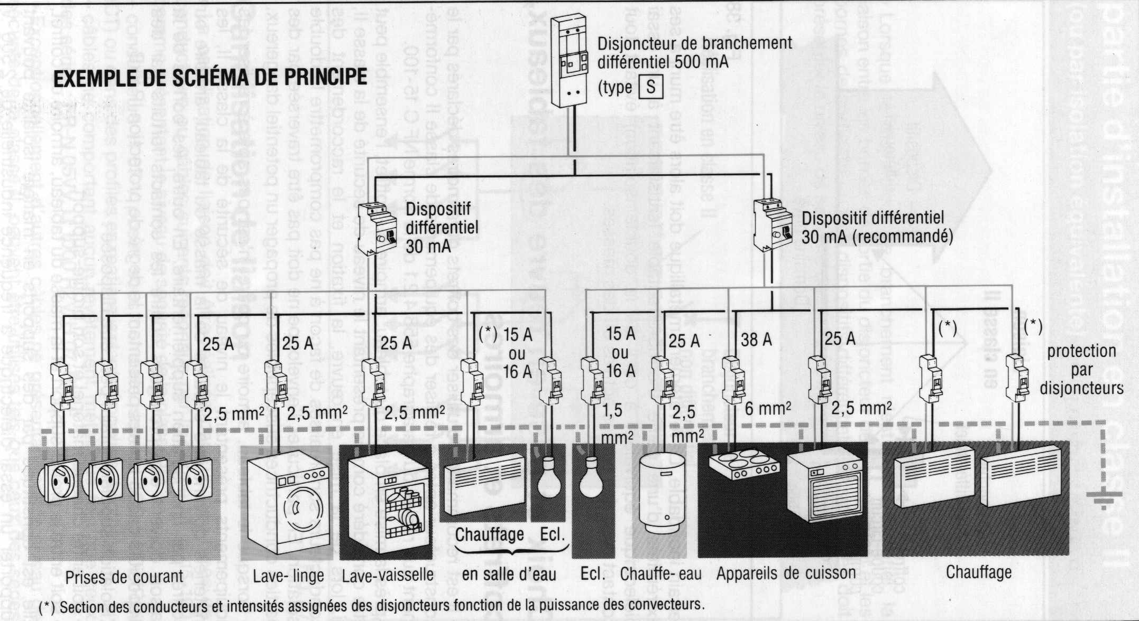

Neutre
Phase
PE
Sur ce schéma, on constate des valeurs spécifiques pour le type et le calibre des appareils de protection, ainsi que pour les sections de conducteurs.

Les types de schémas
40A
Cuisine

Salle
Chambre
Chambre
bureau
Figure 2 : Schéma unifilaire.

Le schéma unifilaire ne s’applique qu’à des schémas simples tels que tableaux d’arrivée ou de répartition.
Le nombre de conducteurs représenté par un trait peut être indiqué si utile. (ici, on supposera 3 fils : Ph, N, T)

L’électricien dispose de plusieurs outils de description du fonctionnement d’une installation électrique. En général, la représentation est symbolique.
Les schémas utilisent alors des symboles et des traits pour représenter les divers appareillages et les conducteurs qui les relient.

Citons :
- Le schéma architectural conçu pour les installateurs électriciens du bâtiment. Ils indiquent les points d’utilisation, leur fonction, les liaisons de commande. Voir figure 5 page 9
Figure 3: Schéma développé du montage Simple Allumage avec voyant de signalisation
- Le schéma unifilaire : schéma de l’architecture globale d’une installation, on ne représente qu’un seul trait de liaison entre les symboles . Voir schéma figure 2 ci-contre.
- Le schéma développé : schéma détaillé du fonctionnement ; la symbolique ne tient pas compte de l’emplacement réel des éléments. Voir schéma figure 3 ci-contre.
Figure 4 : Schéma multifilaire d’un montage Simple Allumage avec voyant de signalisation

- Le schéma multifilaire : schéma de détail des liaison entre appareils. L’important est de montrer le nombre de conducteurs nécessaires entre éléments du circuit. Voir schéma figure 4 .
- Le schéma « 3D » : c’est une ‘’vue d’artiste’’ pour non spécialistes électriciens. On représente au plus vrai l’allure des composants.

La symbolique dans le bâtiment
BOITES, COFFRETS
Symbole | Désignation
 | Boite de connexion
 | Coffret de branchement avec une canalisation
 | Coffret de répartition (3 départs)
 | Boite de dérivation
PRISES de COURANT
Symbole | Désignation
 | Socle de prise avec PE
 | Socle de prise avec volet d’obturation
 | Socle de prise avec interrupteur
 | Socle multiprise (ici 2) avec PE et volet d’obturation
 | Socle de prise avec transformateur (type prise rasoir)
 | Transformateur de séparation
INSTALLATIONS D’ECLAIRAGE
Symbole | Désignation
 | Lampe (symbole général)
 | Projecteur (symbole général)
 | Point d’attente d’appareil
 | Point d’attente en applique
 | Liaison d’interdépendance
 | Luminaire à fluorescence
 | Luminaire à n tubes (ici n = 3 )
 | Eclairage de sécurité
 | Bloc autonome d’éclairage de sécurité
INTERRUPTEURS et COMMUTATEURS
Symbole | Désignation
 | Interrupteur (symbole général)
 | Interrupteur avec lampe témoin
 | Interrupteur bipolaire
 | Interrupteur unipolaire Va et vient
 | Interrupteur gradateur
 | Bouton poussoir
 | Bouton poussoir lumineux
Symboles architecturaux selon norme NF C03-211 (Tous les symboles n’ont pas été représentés)
Appareils ELECTRODOMESTIQUES
Symbole | Désignation
 | Appareil de chauffage (symbole général)
 | Cuisinière électrique
 | Four électrique
 | Hotte aspirante et filtrante
 | Climatiseur
 | Réfrigérateur / congélateur
 | Lave vaisselle (LV)
 | Lave linge (LL)
 | Radiateur soufflant
 | Chauffe-eau à accumulation
IIDENTIFICATION DES CONDUCTEURS
Symbole | Désignation
 | Conducteur neutre
 | Conducteur de protection (PE)
 | Conducteur de protection et de neutre confondus (PEN)
 | Canalisation triphasée + neutre + PE

La symbolique des schémas développés et unifilaires
D’après les normes NFC 03-207, quelques symboles courants

Le schéma architectural
 | Interrupteur (contact à position maintenue) |  | Interrupteur sectionneur |  | Contact à fermeture à commande manuelle / BP
 | Sectionneur |  | Fusible, interrupteur, sectionneur |  | Contact temporisé au travail
 | Disjoncteur |  | Bobine de relais, contacteur |  | Contact temporisé au repos
 | Coupe circuit et barrette de neutre |  | Pôle de contacteur / de rupteur |  | Télérupteur (contact)
 | Transformateur |  | Interrupteur variateur électronique |  | Diode
Il permet, à partir de l’implantation des murs, cloisons, etc. de positionner les points électriques de commande et d’utilisation

Maison d’habitation
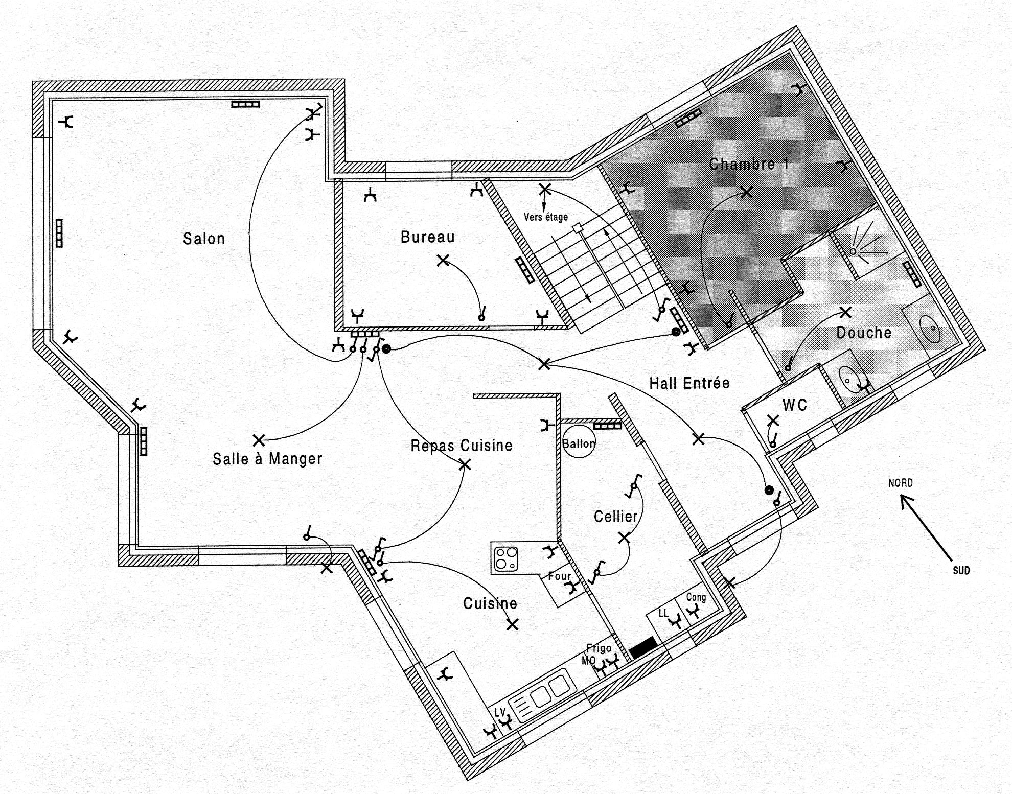

Figure 5 :
Schéma RDC
hors TV, Télécom, volets roulants

Lecture du schéma
On se reportera à la signification des symboles architecturaux.

Pièce | Prises | Lumière | Chauffage | Autres
Salon / Salle à manger | 5 | 1 SA + 1 prise commandée | 4 panneaux rayonnants
Repas cuisine / cuisine | 7 dont 5 sur plan travail | 1 SA + 1 V V | 2 panneaux rayonnants | 1 raccord plaque + 1 four  1 prise « frigo » + 1 LV
Bureau | 4 | 1 SA | 1 convecteur
Chambre1 | 4 | 1 SA | 1 convecteur
Douche | 1 | 1 SA + 2 appliques | 1 radiateur SS
WC |  | 1 SA
Hall d’entrée | 1 | 1 Télérupteur 3BP | 2 panneaux rayonnants
cellier |  | 1 V V | 1 convecteur | 1 Ballon ECS  1 prise LL + 1 congélateur  coffret branchement et répartition
escalier |  | 1 V V
extérieur |  | 2 SA

Noter : Il existe des « non-dits »
Les prises sont aux niveaux des plinthes (≈ 15cm du sol), sauf celles du plan de travail de cuisine situées à 1,40 m du sol.
Les interrupteurs, boutons poussoirs sont situés à ≈ 1,20 m.
Le chauffage est réparti en 3 zones : Jour (salle, salon, cuisine, ...), Nuit (chambres), Salles d’eau.

Schémas développés de base
Simple Allumage

(interrupteur C1)
Allumer et éteindre une ou plusieurs lampes d’un seul point
Simple Allumage
Avec voyant de signalisation.

Idem ci-dessus
Le voyant indique la lampe allumée.
Ex : commande de lumière extérieure
Ne
Double Allumage

(inter double C5)
Allumer et éteindre séparément 2 foyers d’un même endroit
Ex : commande de lustre
Va et Vient

(commutateur C6)
Télérupteur
Télérupteur
Commande en TBT
Minuterie

(connexion 3 fils : montage à éviter, B.P. coté neutre !)
Minuterie

(connexion 4 fils : montage recommandé)
Commande par variateur électronique
Allumer et éteindre un foyer lumineux de deux endroits distincts.
Ex : local à 2 points d’accès
Allumer et éteindre de « n » points différents.
Commande par impulsion sur des boutons poussoirs. Les BP peuvent être lumineux (voir minuterie)
Ex : local à 3 points d’accès ou plus, couloirs.

Fonctionnement Idem ci-dessus.
Utilisation lorsqu’il existe des risques de chocs électriques et qu’une tension de sécurité est souhaitée.

Les Boutons lumineux avec voyant néon ne conviennent pas ici.

Ex : Allumage allées de jardin
Allumage de « n » points différents par action sur un Bouton poussoir, extinction automatique au bout d’un temps réglable.
Bouton lumineux possible.

Ex : Allumage de cave
Fonctionnement idem ci-dessus.

Un BP lumineux possède un voyant monté en parallèle sur le BP, constitué d’un tube néon et d’une résistance : consommation de l’ordre de 1mA .
La somme des courants des BPL parcourent, en permanence, la bobine de télérupteur ou de minuterie.

Variation de l’éclairement à partir d’un point.Attention :
la puissance commandée est limitée (ex : 60 à 500W)
ne convient pas pour les tubes fluorescents
Prise de courant 16A
Un maximum de 5 prises en parallèles est recommandé.

Ici, le circuit est protégé par un disjoncteur divisionnaire 1P+N

Principales règles d’installation

Références
Comme pour tout équipement électrique, l’installation électrique de « locaux à usage d’habitation » est régie par des textes officiels dont les principales références sont indiquées ci-après :
Normes françaises : NF C15-100, C15-103, C15-520, C15-476, ...
Décrets et arrêtés : 22/10/1969, 14/11/1988, 05/04/1991, ...
Directive Européenne Basse Tension obligatoire depuis 01/01/1997.

D’autre part, le matériel doit être adapté au milieu dans lequel il est utilisé (chambre, salle de bains,
garage,...) : son indice de protection IPxx doit être connu et caractérise son enveloppe.
La valeur de l’indice minimal est imposé par l’indice de protection des locaux selon la norme NF C15-103.

(Décodage des symboles: voir page 19)
Tableau 1 : IP minimum requis pour les locaux
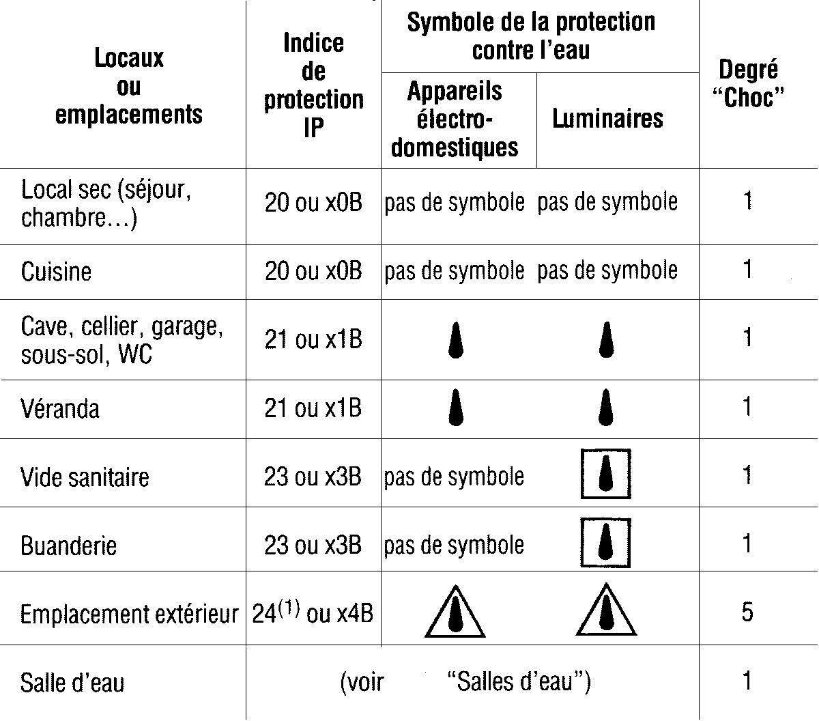

IP tableau 2
P 13 Promotelec
Exemples : Voir tableau 1 ci-dessus.
chambre = IP20, garage = IP21
Sur certains appareils (projecteurs, radiateurs, etc...) un petit symbole « goutte » apparaît sur la plaque signalétique : cf. Figure 2 ci-dessous.
Figure 2 : Marquage d’un appareil de chauffage (voir 4.3.4.7.2)
Tous les composants matériels mis en œuvre doivent comporter un logo « NF » garant du respect des normes françaises et européennes.
Noter : Le sigle CE indique que le matériel est conforme au minimum des exigences européennes. Le marquage NF inclut d’office ces exigences, car plus contraignant.

Prescriptions générales
Les prescriptions suivantes sont obligatoires :
- protection par Dispositif Différentiel Résiduel Haute Sensibilité 30mA de toutes les prises de courant.
- protection par Dispositif Différentiel Résiduel Haute Sensibilité 30mA des éléments d’éclairage, de chauffage, de prises de courant des salles de bains (volumes 2 et 3).
- Utilisation d’un conducteur de protection dans tous les circuits (PE).
- Utilisation de prises de courant 16A avec broche de terre et obturateurs.
- Protection contre la foudre dans certaines régions à risque.
- Tout circuit doit comporter, sur la phase et à son origine, un dispositif de protection contre les courts-circuits et les surcharges tel qu’un coupe-circuit à cartouche fusible ou un disjoncteur divisionnaire.
- Le conducteur neutre de chacun des circuits doit pouvoir être sectionné. Pour ce faire, on utilisera un coupe circuit ou un disjoncteur à coupure bipolaire Ph+N.
- N’employer que du matériel conforme marqué NF

Sections de conducteurs
Le tableau 2 page 13 indique, pour les différents circuits types, la section des conducteurs à utiliser et le calibre des protections, ainsi que le nombre de points d’utilisation de l’énergie.
Ainsi, un départ « circuit d’éclairage » desservira 8 points au maximum (ex : chambres, débarras, grenier, etc.) selon la norme. Promotelec recommande de n’en desservir que 5 au maximum.
Les peignes de connexion en cuivre, isolés, sont de section suffisante pour permettre le passage d’un courant maxi de 90A (abonnement 18kW) en monophasé.
Les liaisons entre rangées du tableau de distribution sont réalisées en conducteurs cuivre 16mm² minimum.

Calibre des protections
La protection dépend du circuit, voir tableau 2 p 13. Exemple :
- Conducteur 1,5mm² ➔ fusible 10A ou Dj 16A
- Conducteur 2,5mm² ➔ fusible 16A ou Dj 25A
Remarquer la différence qui existe entre calibres disjoncteur et fusible pour une même section : cela est dû aux différences de caractéristiques des deux appareils.
Les caractéristiques des dispositifs de protection I = f(t) seront traités dans le chapitre 6 relatif aux protections des circuits.
Tableau 2 : sections des conducteurs et calibres des protections (C15-100 / ch7 §771.524/ §771.533)
Fonction des circuits (composés de : Ph+N+T de même section) | Section Cuivre  (mm²) | Calibre  Fusible  (A) | Calibre Disj.  (A) | Nombre de points autorisés par circuit  C15-100 recom.
Eclairage (et prise de courant commandée par un interrupteur) | 1,5² | 10A | 16A | 8 | 5
Prises de courant normales (10/16A) | 2,5² | 16A | 25A | 8 | 5
Prise Lave linge / Lave vaisselle | 2,5² | 16A | 25A | 1 | 1
Plaques de cuisson, ou cuisinière électrique | 6 | 32A | 40A | 1 | 1
Four électrique | 2,5² | 16A | 25A | 1 | 1
Chauffe eau à accumulation | 2,5² | 16A | 25A | 1 | 1
Ventilation Mécanique Contrôlée | 1,5² | 10A | 16A | 1 | 1
Chauffage convecteur, panneau rayonnant : P <2300W la section dépend de la somme des puissances 2300 à 4600W  Des radiateurs du circuit considéré 4600 à 5750W  5750 à 7360W | 1,5²  2,5²  4²  6² | 10A  16A  25A  32A | 16A  25A  32A  40A | 5 | 5

A retenir
- La section des conducteurs est directement liée à l’intensité d’emploi considérée dans le circuit
- Le calibre de la protection est en rapport direct avec la section des conducteurs protégés

Nombre de points d’utilisation
Pour chaque pièce de l’habitation, un nombre minimum de points d’utilisation est recommandé pour un bon confort.

Tableau 3 : Nombre recommandé de points d’éclairage et de prises de courant
Pièce | Nombre de Foyers lumineux | Nombre de Prises 16A | Nombre de boites (prises) spécialisées
Séjour, salon | 1 ou prise commandée | 5 (ou tous les 3m) | -
Chambre | 1 ou prise commandée | 3 | -
Cuisine | 2 (1 central + 1 plan cuisine) | 5 (1 réfrigérateur + 4 sur plan) | 1 LV 16A  1 four 16A  1 plaque 32A
Salle d’eau | 2 (1 central + 1 miroir) | 1 (vol 3) | -
Buanderie | 1 | 1 | 1 Lave Linge  1 Sèche Linge
Cave, garage | 1 | 1

Cas des salles d’eau
Le danger dans une salle de bain est omniprésent du fait de l’humidité.
C’est pourquoi des « volumes enveloppes » ont été définis. Lesquels imposent le type de matériel autorisé dans la salle d’eau

Tableau 4 : Indices de protection requis pour les salles de bain
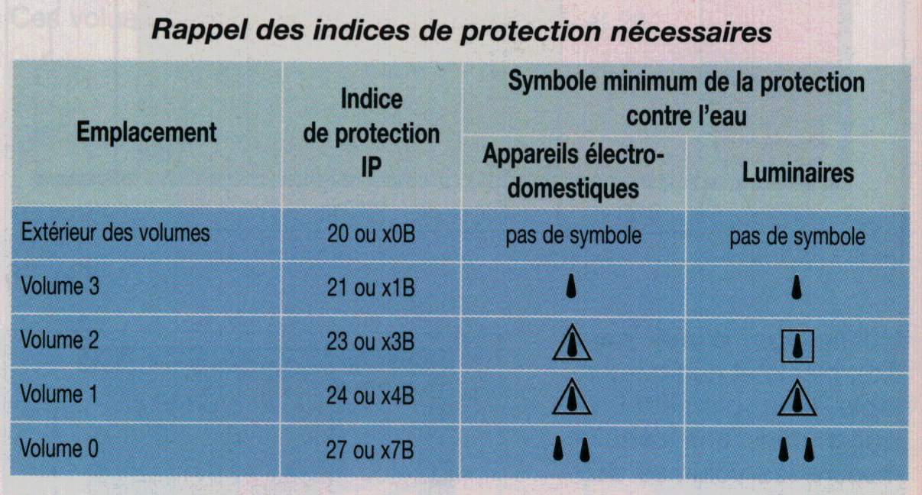

Promotelec
Page 56
Les indices de protection nécessaires dans ces volumes sont donnés dans le tableau 4 ci-dessus .

La norme impose pour les salles d’eau :
- l’utilisation d’un Dispositif Différentiel Résiduel Haute Sensibilité (DDRHS ≤30mA) pour les circuits autres qu’en Très Basse Tension de Sécurité (TBTS 12V).
- La très basse tension 12V utilisable dans le volume 1, est issue d’un transformateur de séparation et de sécurité (conforme à la norme NF EN 60742)

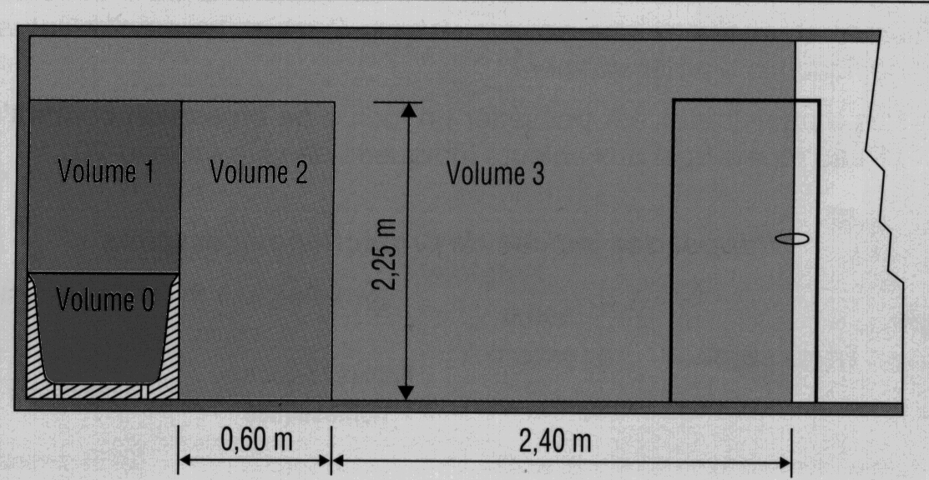
Figure 2 : Volumes enveloppes dans une salle de bain

Tableau de répartition
Une représentation est donnée ci-dessous figure 8.

Constitution
Sur la figure 8 , on perçoit des composants modulaires (1 module ➔ standard de fixation et de forme) :
- 2 interrupteurs différentiels 30mA
- 14 disjoncteurs divisionnaires
- 1 contacteur « Jour – Nuit »
- 4 barrettes de pontage (peignes)
- 1 répartiteur de terre.

Le tout devant être monté dans un coffret isolant autoextinguible IP30 mini : normalisé NF C61-910 / CEI 493-3
.
Figure 8 : Tableau de répartition des départs

Promotelec

Page 15 – fig 3

Disposition en coffret
- Le coffret peut être monté en saillie ou bien encore en encastré.
- Il doit se situer entre 1m et 1,80m par rapport au sol. Il doit être accessible facilement. (Le disjoncteur de branchement placé au dessus doit servir de dispositif d’arrêt d’urgence et de sectionnement de l’installation).
- Il sera interdit dans certains locaux tels que salle d’eau, penderies, etc. ...
- Les circuits seront repérés à proximité du dispositif de protection associé.
- La liaison avec le disjoncteur de branchement, situé théoriquement au-dessus, se fera par des conducteurs Cuivre de 16mm².
Outre les éléments cités, le tableau peut recevoir des modules autres tels que :
télérupteurs,
horloges,
délesteurs,
gestionnaires de chauffage,
etc. ...

Par principe,
- il est bon de considérer l’arrivée de l’énergie par le haut, et le départ en bas du dispositif de protection.
- Il faut conserver un certains nombres d’emplacements (modules) non utilisés : 20 à 30%
Figure 9 : Position du coffret par rapport au sol
1 à 1,8m
Fig.9: Position du coffret par rapport au sol.

Canalisations électriques

Règles générales d’installation
Les méthodes générales qui prennent en compte l’intensité à véhiculer, le choix des conducteurs et des conduits de filerie, la méthode de pose, la température ambiante, etc. ont été simplifiées afin de s’appliquer aisément à l’habitat.
- La section des conducteurs dépend de la destination du circuit
- Les modes de pose sont restreints et définis :
Sous moulures ou plinthes (essentiellement en rénovation) : conducteurs en rainures, câbles possibles
Sous conduits en encastré ou en apparent sur paroi : câbles et conducteurs.
Câbles enterrés sous conduit
Dans les vides de construction : conducteurs dans conduits, câbles
Figure 11 : Conduits de filerie usuels

Promotelec

Fig 12
Câbles directement fixés au mur
Le principe général est que les conducteurs des circuits restent protégés mécaniquement tout au long de leur parcours.

Les conducteurs

Nature des conducteurs
Les conducteurs actifs doivent être isolés .
L’âme du conducteur est en cuivre.
Sont couramment utilisés :
- Conducteur rigide H07V-U et H07V-R,
- Conducteur soupleH07V-K
- Câble multiconducteurs N05VV-U, N05VV-R, A05VV-F ou A07VV-F , H07RN-F
Figure10 : Constitution d’un conducteur et d’un câble

Couleur
Conducteur simple :
Neutre : bleu clair
Phase : rouge, noir, etc. sauf bleu clair, vert, jaune, bicolore vert – jaune
Protection : bicolore vert – jaune
Conducteurs de câbles
Neutre : bleu clair
Phase(s) : noir (brun pour triphasé)
Protection : bicolore vert – jaune

Exemple : pour un va et vient, nous pourrions avoir
- rouge : phase ;
- violet : navettes ;
- orange : lampe ;
- bleu clair : neutre ;
- vert - jaune : PE

Les conduits de filerie

Nature
Ce sont des conduits tubulaires en matière plastique normalisés NF-USE (cf. Figure 11).
En montage apparent, des plinthes et des moulures sont souvent utilisées.

Pose des conduits
Ils peuvent être posés
en apparent,
en encastré,
dans le vide de construction.

Quelques règles :
- Les conduits orange doivent être complètement noyés dans un matériau incombustible et sont donc interdits dans les vides de construction ou en apparent
- Le raccordement des conduits entre eux s’effectue avec les accessoires appropriés (manchons, boites, etc.)
- Ils doivent être placés de façon à ne pas accumuler de l’eau
- Aucun conduit ne doit être posé sur ou bien dans les parois de conduit de fumée ou de gaines de ventilation.
- Un conduit peut contenir plusieurs conducteurs appartenant à des circuits différents si et seulement si :
Les conducteurs sont isolés pour la même tension, et si
Les circuits sont protégés individuellement contre les surintensités,
et si
Les circuits sont issus du même disjoncteur de branchement .
- Il doit être facile de tirer et retirer les conducteurs ou câbles après la pose des conduits
- En encastré :
Les tracés obliques sont interdits
Les raccords de type coudes, tés sont interdits.
Dans les cloisons non porteuses, l’encastrement s’effectue après la construction en saignée (règles spécifiques dans guide UTE C15-120).
Toute canalisation se termine par une boite d’encastrement.
- En enterré :
seuls les câbles FR N05VV-U ou U1000R2V posés en fourreau ICD, ICT, TPC sont autorisés
Pose à une profondeur de 0,6m si pas d’accès aux voitures, sinon à 1m ; un dispositif avertisseur (grillage rouge) est placé à 0,1m au dessus de la canalisation
Distance de croisement ou de côtoiement d’une autre canalisation (eau, gaz, électricité, téléphone) : 20cm

Appareillage

Modes de pose
Pose en saillie :
Canalisation apparente : le conduit pénètre dans l’appareil
Canalisation encastrée : le conduit pénètre dans le boîtier d’encastrement à l’arrière de l’appareil.
Pose en encastrement :
Le conduit pénètre dans la boite d’encastrement. L’appareil est monté dans cette boite.
Dans le cas d’appareillage placé en huisserie métallique, l’huisserie sera reliée au conducteur de protection.

Prises de courant
Rappel : la protection des utilisateurs doit être assurée par un DDRHS 30mA .
- Les socles 16A sont à obturateur et toutes possèdent un contact de terre.
- Les fixations sont à griffes ou à vis. (Vis exigées si label Promotelec)
- Le nombre de prises est recommandé pièce par pièce (Voir tableau 3 page 13).
- Il est déconseillé de placer une prise au-dessus d’un point d’eau (évier) ou d’une source de chaleur (plaque chauffante).
- Les prises seront placées à plus de 5cm du sol (12cm pour les 32A)

Foyers lumineux
- Ils sont commandés par interrupteur, les luminaires ne doivent pas être de classe 0 ; s’ils sont de classe II, le conducteur de terre doit être laissé en attente (Voir § 7.1.1 page 19)
- Ils peuvent être alimentés en TBTS par l’intermédiaire de transformateur. Dans ce cas, la section des conducteurs est liée au courant d’emploi. Des prescriptions particulières existent pour ce type de matériel.

Appareils de commande
- Interrupteur, commutateur commandant un foyer fixe doivent être de type 10A . (c’est le standard)
- La coupure unipolaire doit s’exercer sur le conducteur de phase.
- Un foyer lumineux (ou plus) commandé par plus de 2 points nécessitera un télérupteur et des boutons-poussoirs.
- Les boutons situés à proximité des portes seront placés prioritairement côté ouvrant à une hauteur comprise entre 1m et 1,20m.
- Une signalisation lumineuse sur les « boutons » est souhaitable pour les éclairages externes (raisons d’économies)

Circuits spécialisés
Ils nécessitent un circuit spécifique et une protection associée.
Citons :
- les alimentations de plaque de cuisson, de four, de chauffe-eau, de VMC, de sonnerie, de volets roulants, d’alarme, de portail, etc.
- Les circuits VMC*, sonnerie, volets, alarme consommant ‘’peu’’, des conducteurs de 1,5mm² suffiront.
- Noter que pour une installation de sonnerie extérieure, un transformateur de sécurité est souhaitable. Le bouton poussoir aura un IP24.
Par exemple, un portail de propriété nécessitera une canalisation enterrée et un circuit spécifique.

- : VMC = Ventilation mécanique contrôlée

Connexions et raccordements
La présence de conducteurs impliquent de relier :
Les conducteurs à l’appareillage : bornes
Les conducteurs entre eux : jonctions
Les dispositifs de connexion tels que :
- barrettes (cf. Tableau de répartition),
- blocs de jonction.
seront disposés dans des boites de connexion ou d’encastrement de l’appareillage (les dimensions doivent le permettre).
- Le couvercle des boites de connexions doit rester accessible et démontable à l’aide d’outils.
- Un « repiquage » sur les bornes est possible et autorisé pour les prises de courant.

Toute épissure (ou soudure) est interdite.

INFORMATIONS TECHNIQUES

Indices de protection
- Le 1er chiffre indique le degré de protection contre la pénétration de corps solides, et donc contre l’accès aux parties sous tension ; indice de 0 à 6,
- Le 2ème chiffre indique le degré de protection contre la pénétration de l’eau ; indice de 0 à 8
- Une lettre éventuelle indique la protection des personnes contre l’accès à des parties sous tension :
• A : accès du dos de la main
• B : accès du doigt
• C : accès avec outil de Φ< 2,5mm
• D : accès avec outil de Φ< 1mm
De petits symboles apparaissent sur la plaque signalétique et caractérisent la protection du matériel relative à l’eau :
- ‘’goutte’’ : chute verticale de gouttes d’eau,
- ‘’goutte dans triangle’’ : aspersion à < 60°,
- ‘’goutte dans double triangle’’ : jet d’eau,
- ‘’2 gouttes’’ : immersion,
Voir tableau page 12 .

Classe des matériels
Elle est matérialisée par un symbole sur la plaque signalétique de l’appareil, cf. Tableau ci-dessous .
Tableau : Classe Fonctionnelle de l’appareillage
Symbole | classe | Description | Exemple
aucun | 0 | Isolation fonctionnelle seule | Appareil sans fil de terre
 | 1 | Isolation fonctionnelle + mise à la terre des masses métalliques accessibles | Machine à laver  Cafetière électrique
 | 2 | Double isolation : fonctionnelle + supplémentaire.  Pas de fil de terre. | Mixer de cuisine, Perceuse portative
III  12V | 3 | Matériel alimenté sous une tension de sécurité inférieure à 50V.  La tension est indiquée | Lampe située juste au dessus d’une baignoire ou d’une douche

Exemples :
Dans le volume 2 d’une salle de bain, sont autorisés les appareils de classe 2 marqués
copie figure 6
Les indications de la plaquette ci dessus signifient :
- Appareil répondant aux minimum européen et aux normes françaises NF ; recommandé Promotelec,
- de classe II : double isolation,
- protégé contre les projections d’eau,
- catégorie B : thermostat à dérive température < 2,5°C et écart < 1°C
L’appareil convient pour une salle de bain dans le volume 2 (rappelons qu’il s’agit d’un radiateur ... sèche serviette)

Protection des biens

Le danger
- En cas de surcharge, l’intensité qui circule est supérieure à la normale (par exemple 25A au lieu de 16A admissible, ce qui peut arriver avec un moteur d’aspirateur bloqué ...). Les conducteurs vont anormalement s’échauffer, les isolants seront endommagés, le risque d’électrisation et de brûlure existe pour l’usager, voire le risque de court-circuit et d’incendie.
- En cas de court-circuit, la résistance du circuit est celle des conducteurs de l’installation, c’est à dire très faible : de l’ordre de 0,1 à 0,5 Ω.
L’énergie mise en jeu (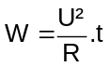) devient vite importante et sert uniquement à l’échauffement des conducteurs. A terme (≈1/10ème de seconde), il y a fusion des conducteurs, volatilisation et déclenchement d’un incendie...
- En cas de surtension, la destruction des matériels par claquage est possible sur coup de foudre ou surtension réseau.

Les remèdes
- Les conducteurs doivent être définis et choisis en fonction de leur utilisation (circuit d’éclairage, circuit de cuisinière électrique,...). Leur section dépend de leur intensité admissible.
- Il faut interrompre le circuit à temps, c’est à dire agir dès l’apparition du défaut : ce sera le rôle des coupe-circuits et des disjoncteurs adaptés à la section des conducteurs.
- Il est bon de protéger contre les surtensions surtout dans certaines régions où la foudre est fréquente.

A retenir :
- utiliser un matériel de protection contre les surintensités adapté à chaque départ de l’installation.
- utiliser un matériel de protection contre les surtensions adapté aux matériels à protéger.

Protection des utilisateurs

Le danger

Le courant électrique est dangereux parce qu’invisible.
Le danger potentiel est représenté par la courbe temps – courant figure 2 :
- un courant < 10mA est inoffensif,
- un courant de 50mA pendant plus de 0,2s est dangereux.

- La résistance du corps humain au passage du courant varie beaucoup et tout particulièrement en fonction de l’humidité de la peau.

Valeurs moyennes de la résistance du corps :
- 2000Ω dans les conditions sèches : cuisine, salon.
- 1000Ω dans les conditions mouillées : salle de bain

Pour éliminer le danger, il faut que le temps de coupure de l’appareil de protection soit inférieur à celui défini par la caractéristique U_{C}(t) pour une tension de contact donnée.(cf. Figure 3)
Contact direct : la personne, en liaison à la terre (par les pieds) touche le conducteur de phase ou bien encore a un contact double (phase – neutre).
Noter :
un fil de « baladeuse » ou de rallonge en mauvais état est la source la plus fréquente d’accidents électriques majeurs. Il s’agit d’un contact direct.
Contact indirect : la personne touche une masse d’un appareil de classe 1, masse mise accidentellement sous tension à cause d’un défaut d’isolement interne .
Noter :
un défaut d’isolement interne à la machine peut porter la masse de l’appareil à un potentiel dangereux.

Figure 2 : Caractéristique I(t) d’effets physiologiques du courant (IEC 479-1)
La courbe S peut être considéré comme limite de sécurité

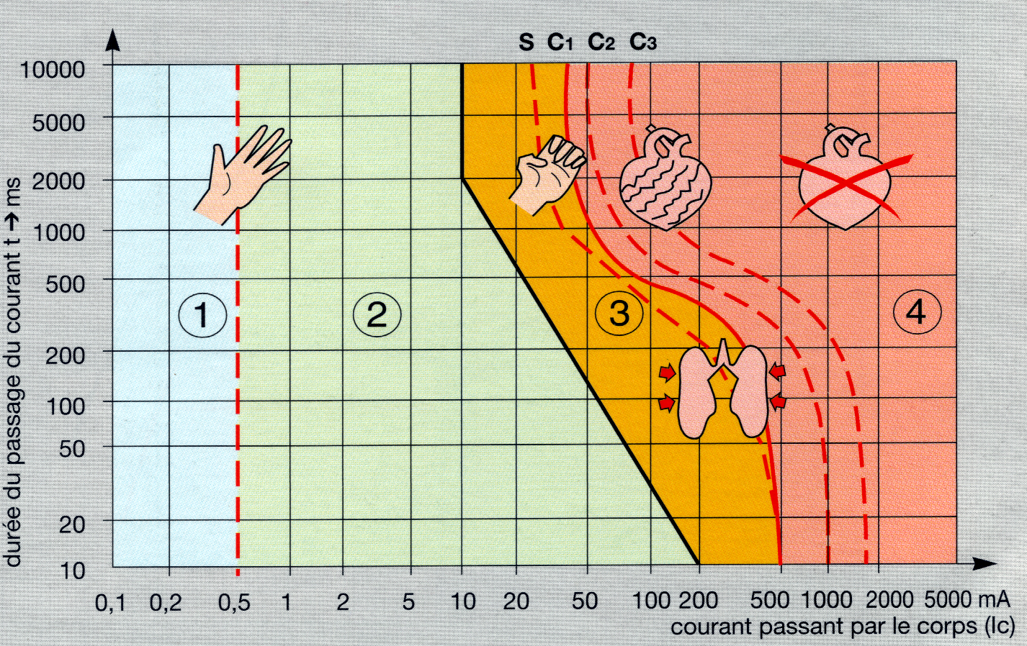

Exemple :
pour une tension de contact de 230V, la protection doit agir en
Moins de 155ms si les locaux sont normaux (secs) : U_{L} = 50V
Moins de 50ms si les locaux sont mouillés : U_{L} = 25V

Technique de protection
La protection des personnes repose sur 2 concepts :
- Protection contre les contacts directs avec des conducteurs actifs
- Protection contre les contacts indirects

Figure 3 : tension de contact
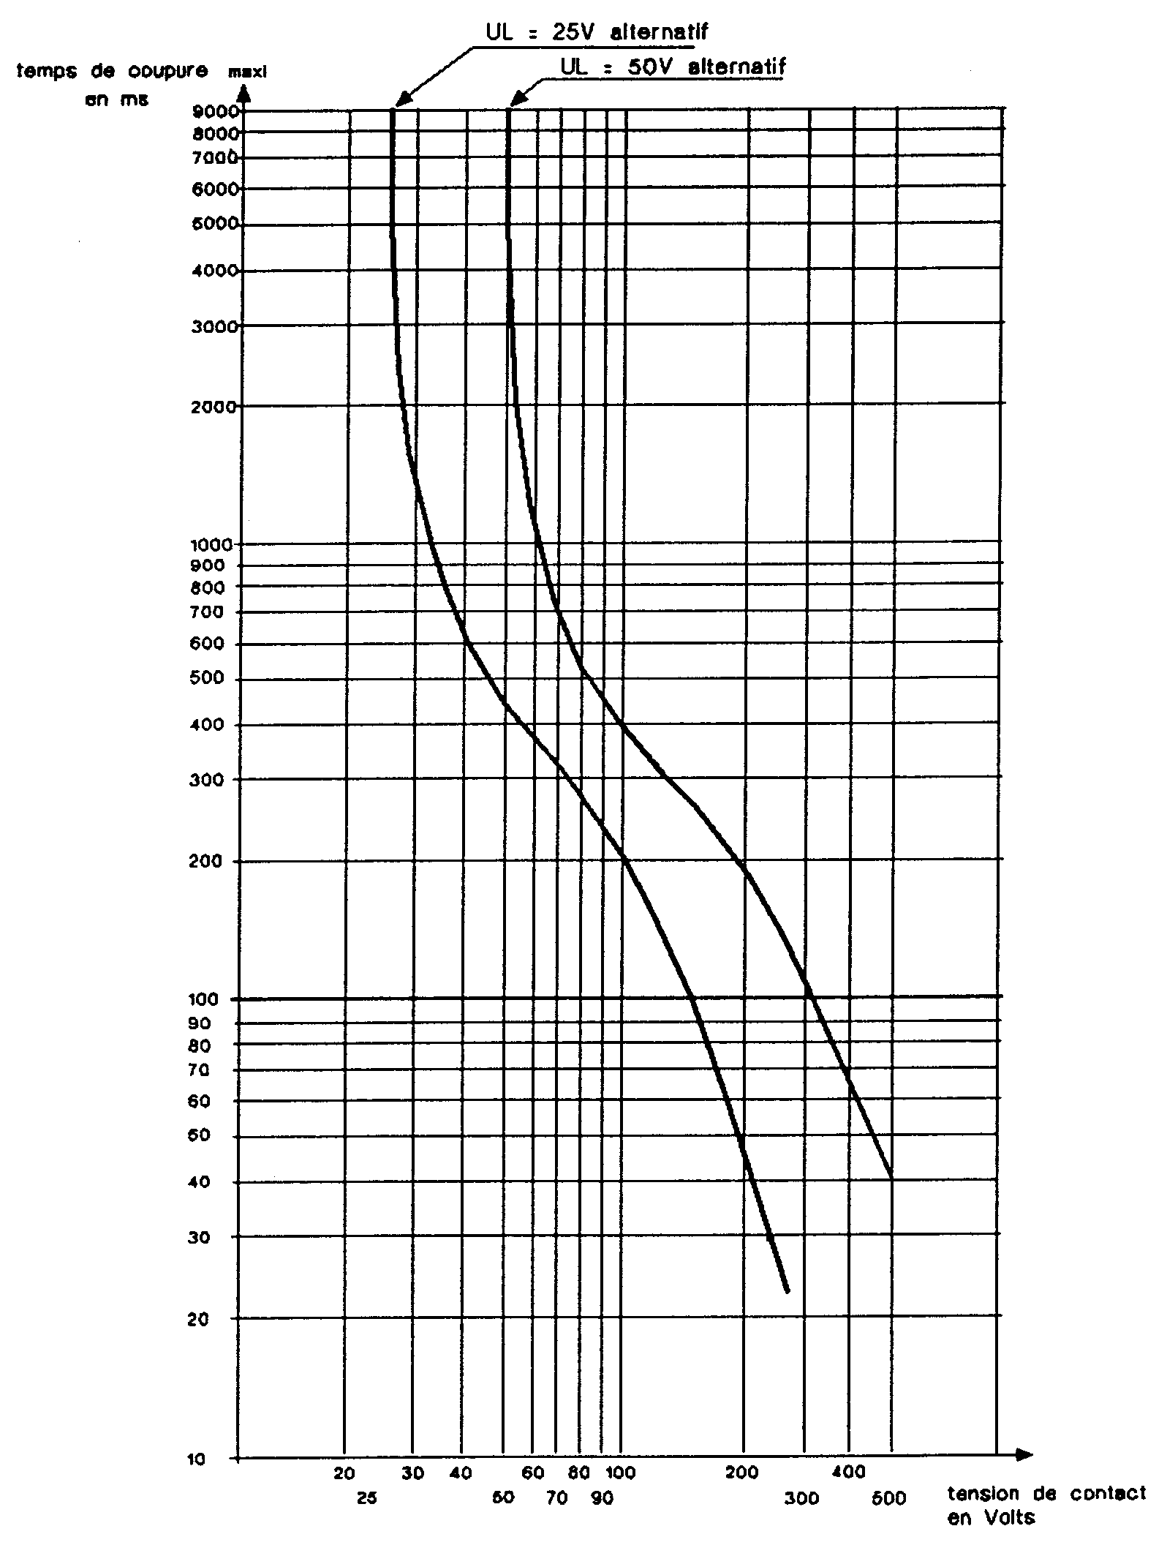
Le courant qui circule dans le corps dépendra de la tension de contact U_{C} . La sécurité sera assurée pour les limites conventionnelles de tension qui sont :
- U_{L} = 50V en locaux secs
- U_{L} = 25V en locaux mouillés

La technique de protection fait appel à :
- un DDR qui détecte le courant de fuite (ou de défaut) à la terre de l’installation et,
- à la tension limite conventionnelle U_{L} qui est la tension de contact au-delà de laquelle il y a danger pour la personne
En alternatif, ces tensions limites sont :
- U_{L} = 50V en locaux secs,
- U_{L} = 25V en locaux mouillés
- U_{L} = 12V dans le volume 1 de la salle de bain.

La protection DDR
DDR = Dispositif Différentiel Résiduel.
Le circuit s’ouvre sous l’effet d’un courant de défaut s’écoulant à la terre.
- En ajoutant le DDR à un interrupteur, on obtient un Interrupteur différentiel ;
- en l’ajoutant à un disjoncteur, ce sera un disjoncteur différentiel.

Le principe de fonctionnement est donné figure 4.

Les enroulements de phase et de neutre constituent le primaire d’un transformateur torique.
La différence des 2 courants IΔ = I₁ – I₂ est détectée par le tore magnétique qui induit un courant dans le bobinage secondaire , lequel fait alors ouvrir les contacts par l’intermédiaire du relais déclencheur.
IΔ_{n} est appelé la sensibilité du DDR (correspond au calibre du différentiel).
Quand le courant IΔ atteint un certain niveau, le DDR déclenche : pour IΔ_{n} /2 < IΔ < IΔ_{n}).

Noter : le bouton d’essai du DDR crée un courant de défaut calibré par la résistance. Ce courant qui circule uniquement dans ll’enroulement torique de phase provoquera le déclenchement.

La prise de terre
La prise de terre est réalisée avec des conducteurs de cuivre, des piquets d’acier ou des plaques suffisamment enterrée pour que la résistance de contact terre – prise soit faible.
Résistance limite de prise de terre :
Figure 4: Principe de fonctionnement d’un dispositif différentiel.
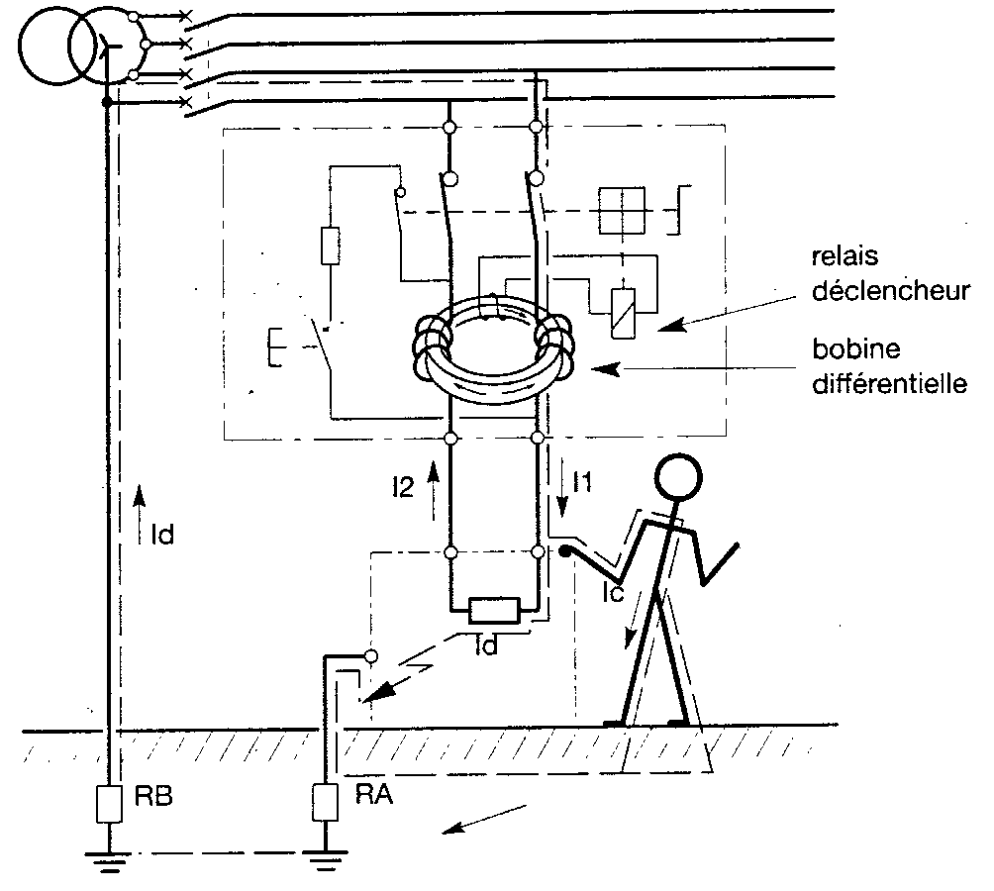

Pour un disjoncteur différentiel en tête d’installation de sensibilité IΔ_{n} = 500mA, on peut écrire :
U_{d} = R_{A}.I_{d} , tel que
U_{d} : tension de contact < U_{L} = 50V, sinon l’utilisateur est en danger.
Le DDR doit pouvoir déclencher à coup sûr .
Le courant de défaut doit être alors I_{d} ≥ IΔ_{n}
La valeur limite de la résistance de terre vaudra : R_{A} = 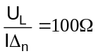
1
2
3
N
U_{d}

I2
I_{d}
I_{d}
R_{A}
R_{B}
Ph
N
PE
Figure 5 : Déclenchement sur défaut d’isolement ; le DDR protège l’utilisateur

Figure 6 : Recommandations pour circuit de prise de terre
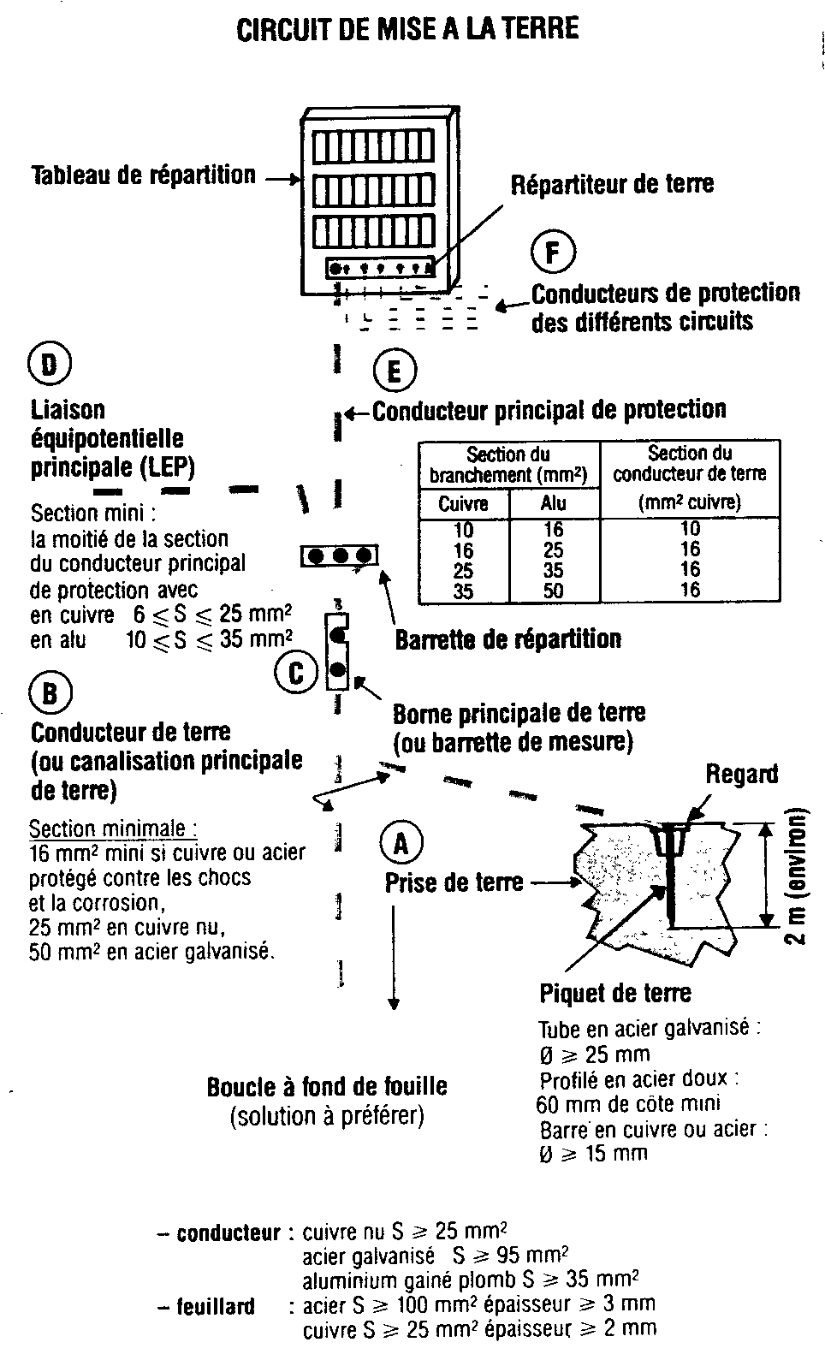

Noter :
Sur la figure 6 page 21,
- une barrette de mesure obligatoire permet d’ouvrir le circuit de terre et de mesurer la résistance de la prise de terre.
- Chaque canalisation qui, partant du tableau, comportera un conducteur de protection PE (ou fil de Terre) de même section que les conducteurs actifs (phase et neutre) du circuit considéré ou de la plus forte section si plusieurs circuits ont un PE commun.

PE = conducteur de « Protection Electrique » ou encore à l’anglaise « Protection Earth », et plus vulgairement « fil de terre »

A retenir :
Le DDR protège l’utilisateur contre les défauts d’isolement.
Le DDR HS ≤30mA protège l’utilisateur contre les risques d’un contact direct.

Exercices rapides :
1 - Si j’ai un disjoncteur de branchement IΔ_{n} = 0,3A, que vaudra la résistance limite de prise de terre ?
Réponse parmi : 66Ω, 133Ω, 166Ω
2 - Si la résistance de prise de terre de l’installation diminue (R_{A} ≈ passe de 100Ω à 20Ω),
• le courant de défaut augmente ou diminue ?
• la tension de contact augmente ou diminue ?
3 – Un conducteur dit « actif » est ?
Réponse parmi : Phase et Neutre, phase uniquement, phase et terre, phase et neutre et terre.

Liaisons équipotentielles
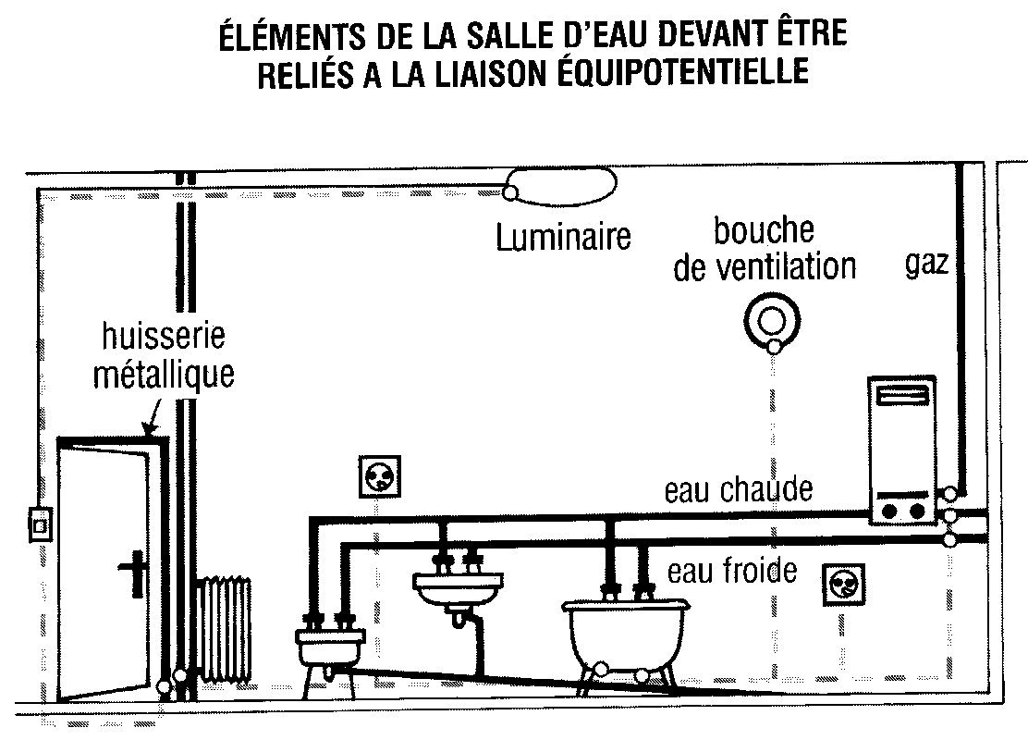
Figure 7 :Liaison équipotentielle dans une salle de bain

Une liaison équipotentielle consiste à relier ensemble des éléments métalliques conducteurs accessibles afin qu’il n’existe aucune différence de potentiel entre eux.
Ceci est nécessaire dans une salle de bain. Voir figure 7.

Appareils de protection contre les surintensités
Ils sont au nombre de 2 :
- Le coupe-circuit à fusible (domestique).
- Le disjoncteur magnétothermique.

Le coupe-circuit sectionneur à cartouches domestiques
Le support est bipolaire, permettant le sectionnement de la phase et du neutre.
le pôle de phase comporte une cartouche cylindrique amovible, avec ou sans indicateur de fusion.
le pôle de neutre comporte une barrette inamovible
Les cartouches ont des dimensions spécifiques selon les calibres. Les supports associés doivent donc leur correspondre. Ceci évite les risques d’erreurs lors du remplacement d’un fusible détruit.

Le tableau 1 ci-dessous donne les calibres, dimensions, caractéristiques des cartouches domestiques courantes.

Tableau 1 : Cartouches fusibles domestiques
Calibre | dimensions | Caractéristiques
10A | 8,5 x 23 | 250V ~ / Pdc 6000A
16A | 10,3 x 25,8 | 250V ~ / Pdc 6000A
20A | 8,5 x 31,5 | 400V ~ / Pdc 20000A
25A | 10,3 x 31,5 | 400V ~ / Pdc 20000A
32A | 10,3 x 38 | 400V ~ / Pdc 20000A

Noter :
Figure 8 : Cartouches cylindiques domestiques et support coupe-circuit 1PH+1N
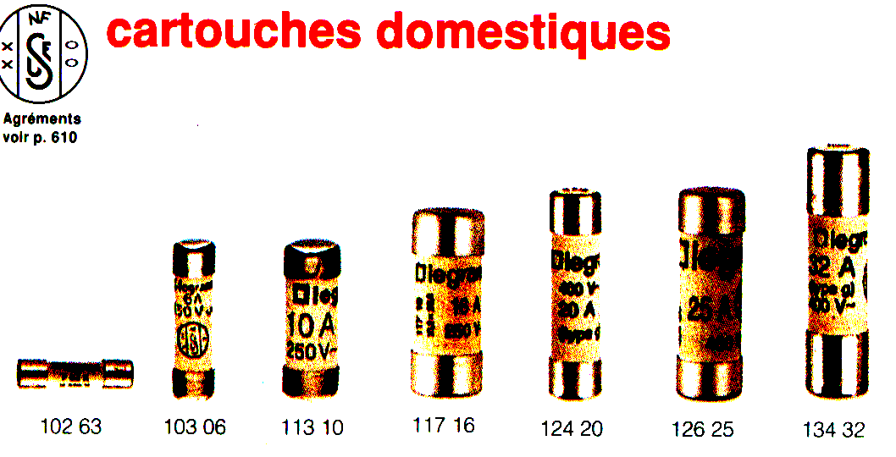

Legrand
Catalogue 97

P62
P63
Le Pouvoir de coupure (Pdc) spécifié garantit que la cartouche peut couper un courant de court-circuit inférieur ou égal à cette valeur . Ces valeurs sont suffisantes en installation domestique.
Le corps céramique de la cartouche protège des projections du fil fusible sur le support.
Le support est généralement de classe II.

Le disjoncteur magnétothermique
Contrairement au fusible qui interrompt le circuit par destruction, le disjoncteur doit posséder un élément qui détecte la surintensité (capteur) et un élément qui ouvre le circuit (pôle ou contact).
- Si surcharge, ce sera l’élément « relais thermique » qui agit : une bilame parcourue par le courant se déforme sous l’effet Joule du à ce courant. Elle provoquera le déclenchement si le courant de surcharge dure trop longtemps.
- Si court-circuit, un petit électro-aimant excité par le courant qui circule attirera et actionnera très rapidement un levier de déclenchement.

Les pôles de puissances devront posséder un écartement suffisant pour assurer une bonne isolation lors de la coupure, et être conçus pour couper un courant de court-circuit : dispositif de soufflage et d’allongement de l’arc électrique.

Le seuil de déclenchement magnétique définit le type de « courbe » du disjoncteur. Pour le domestique, c’est la courbe C qui est retenue.
Figure 9 : Courbe type d’un disjoncteur divisionnaire 20A 1P+N courbe C comparée à celle d’un fusible 16A (d’après Legrand)

20

100

200

2000

10000

1000

100

10

1

0,1

0,01

0,001

Temps
En (s)
Courant
en A
Disjoncteur DNX 20A
N PH

Pdc = 4,5kA
Fusible 16A
Pdc 6000A
Remarquer sur cette caractéristique :
- Si I ≤ 20A : pas de déclenchement
- Si 20A ≤ I ≤ 150A : déclenchement thermique, le temps de déclenchement dépend de la valeur de la surcharge ;
- 100A ➔ ≈ 2s,
- 25A ➔ ≈ 1h
- Si I ≥ 150A : déclenchement magnétique quasi instantané (<10ms)
- Le Pouvoir de coupure de ce disjoncteur est de 4500A.
Noter :
- La comparaison des caractéristiques d’un fusible 16A avec celle du disjoncteur 20A capables de protéger un même conducteur de 2,5mm²
- La caractéristique de déclenchement d’un disjoncteur est en réalité comprise entre 2 limites mini et maxi : gabarit imposé par la norme (EN 60-898).
Par exemple : pour une courbe C, le déclenchement magnétique d’un disjoncteur de calibre I_{n} doit se situer pour 5I_{n} ≤ I ≤ 10I_{n} .
Pour une courbe D, ce serait 10I_{n} ≤ I ≤ 20I_{n} , la zone thermique étant simplement prolongée.

Appareils de protection différentielle - DDR
- Un disjoncteur a une fonction de protection contre les surintensités.

- Un interrupteur établit et ouvre un circuit : il a une fonction de commande.
Exemple : Interrupteur 40A bipolaire ; 40A est le courant maximum commandé par l’interrupteur.
Figure 10 : Sélectivité entre 2 niveaux de DDR
Disjoncteur de branchement
IΔn=500mA
type S

I_{d}
Interrupteur
IΔn=30mA

L’adjonction du « bloc différentiel » à un interrupteur ou à un disjoncteur fait qu’il devient sensible aux différences de courant entre ce qui rentre et ce qui sort de l’appareil ; les 2 appareils s’ouvriront alors et protégeront contre les défauts de terre.

Le seuil du courant de déclenchement est fixé par la sensibilité IΔ_{n} .
Valeurs standard : 10, 30, 100, 300 mA
- Toute sensibilité associée à la prise de terre adéquate protège contre les contacts indirects
- Seule la sensibilité 30mA (ou moins de 30mA) protège également contre les contacts directs.
- Une sensibilité de 300mA est considérée protéger contre l’incendie.
Par construction, le courant de défaut qui provoquera le déclenchement se situera dans l’intervalle 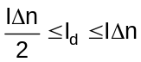

Exemple de coût comparatif :
- Interrupteur différentiel calibre 40A – IΔn 30mA (coût # 30 Euros)
- Disjoncteur différentiel Uni + Neutre calibre 40A – IΔn 30mA (coût # 50 Euros)
Un interrupteur coûte donc moins cher mais ne protège pas les circuits. C’est la raison pour laquelle il est associé avec des coupe-circuits ou avec des disjoncteurs divisionnaires en tête d’installation.

Sélectivité des protections DDR
Définition : Deux protections sont sélectives si, en cas de défaut, seul le circuit en défaut se trouve mis hors circuit, le reste de l’installation continuant de fonctionner normalement.

Disjoncteur Sélectif
Supposons un courant de défaut à la terre I_{d} ≈ 1A, le courant circule à travers les 2 DDR de IΔn 500mA et 30mA. (cf. Figure 10)

1.Si les deux appareils sont à déclanchement instantané, les DDR donnent simultanément l’ordre aux contacts de s’ouvrir : le disjoncteur et l’interrupteur s’ouvriront tous les deux ; il n’y a donc pas de sélectivité.

2.Si le disjoncteur est de type Sélectif et l’interrupteur de type instantané, l’ordre d’ouverture du disjoncteur est différé de quelques 50ms ; dans ce cas l’interrupteur s’ouvre, éliminant alors le courant de défaut I_{d} et par conséquent l’ordre même de déclenchement du disjoncteur. Le reste de l’installation peut continuer de fonctionner : il ya sélectivité.

Marquage des DDR
Figure 11 : La sélectivité de la protection différentielle (d’après Promotelec)
Disjoncteur de branchement
IΔn=500mA
type S ou non S
30mA

Matériels
Fixes

Prises
Salle de
bain
Solution 1 : le minimum imposé
Aucune sélectivité entre les matériels fixes et les prises ou le bain ; la sécurité est assurée.
30mA
Disjoncteur de branchement
IΔn=500mA
type S (préféré)

Matériels
Fixes

Prises
Salle de
bain
Solution 2 : le mieux
La sélectivité est assurée entre les matériels fixes et les prises ou le bain si le disjoncteur de tête sélectif
30mA

Matériels
Fixes

Prises

Salle de
bain
Solution 3 : le meilleur
En séparant la salle d’eau, la sélectivité est améliorée et totale avec un disjoncteur de branchement Sélectif S
30mA
30mA
30mA
Disjoncteur de branchement
IΔn=500mA
type S

Des sigles apparaissent sur la face de l’appareil différentiel. Leur signification est fournie à la figure 25.
S
Sélectif : permet une sélectivité avec des DDR instantanés placés en aval.

Antitransitoires : les blocs différentiels sont protégés contre les déclenchements intempestifs provoqués par des courants de fuite transitoires : coup de foudre, charge capacitive.

Type AC : les DDR ne détectent que des courants de fuite alternatifs.

Type A : les DDR détectent des courants de fuite avec composante continue qui peuvent exister avec des appareils électroniques.
Figure 12 : Marquage des appareils DDR

A retenir :
- Disjoncteur différentiel = disjoncteur + DDR
- Interrupteur différentiel = interrupteur + DDR
- Le calibre du DDR est la sensibilité IΔn
- Seul un DDR HS 30mA protège contre les risques dus à un contact direct ou indirect par rapport à la terre

Il y a sélectivité différentielle dans les départs si
- Chacune des branches est protégée séparément par un DDR. (sélectivité horizontale)
- La protection amont (disjoncteur de tête) a un calibre IΔn _{amont} ≥ IΔn _{aval} et est de type S . (sélectivité verticale)

Désignation des conducteurs
La désignation nationale UTE s’efface progressivement en faveur de la désignation européenne CENELEC.
Un câble N 05 V V - R 10 signifie qu’il s’agit
- D’un câble utilisé en France seulement,
- pour une tension de 500V maxi entre 2 conducteurs
- chaque conducteur isolé au PVC,
- la gaine externe étant du PVC,
- l’âme de chaque conducteur est rigide et constituée de plusieurs brins torsadés d’une section totale de 10mm².
Un câble U 1000 R 0 2 V signifie qu’il s’agit
- d’un câble normalisé en France,
- pour une tension de 1000V maxi entre 2 conducteurs,
- chaque conducteur est isolé au Polyéthylène réticulé,
- il n’y a pas de gaine de bourrage,
- la gaine externe épaisse étant en PVC,
- l’âme de chaque conducteur est rigide et en cuivre sinon la désignation aurait été U1000 A R02V avec une âme aluminium.

Les conduits de filerie
Tableau 2 : Désignation d’un câble selon le CENELEC
1ère lettre : Normes CENELEC |  |  |  | Tension de service |  |  |  |  | Isolant conducteur et gaine |  |  | Ame du conducteur
H : harmonisé |  |  |  | 03 : 300V |  |  |  |  | V : PVC (vinyle) |  |  | U : rigide massive
A : série nationale reconnue |  |  |  | 05 : 300/500V |  |  |  |  | R : Caoutchouc naturel |  |  | R : rigide câblée
N : série nationale non reconnue |  |  |  | 07 : 450/700V |  |  |  |  | X : Polyéthylène réticulé |  |  | K : souple classique  F : souple classe 5
 |  |  |  | 1 : 600/1000V |  |  |  |  | N : Néoprène |  |  | H : extra souple
Tableau 3 : Désignation d’un câble selon l’UTE
1ère lettre : Normes UTE |  |  | Tension de service |  |  | Isolant conducteur et gaine externe |  |  |  | Bourrage |  |  | Revêtement métal
U |  |  | 250 : 250V |  |  | V : PVC (vinyle) |  |  |  | G : gaine de bourrage |  |  | P : gaine plomb
 |  |  | 500 : 500V |  |  | C : Caoutchouc vulcanisé |  |  |  | 0 : pas |  |  | F : feuillard acier
 |  |  | 1000 : 1000V |  |  | R : Polyéthylène réticulé |  |  |  | 1 : gaine externe |  |  | Z : zinc ou autre métal
 |  |  |  |  |  | X : Isolant minéral |  |  |  | 2 : gaine protection épaisse
Tableau 4 : Désignation des conduits
IRO | Isolant Rigide Ordinaire |  |  |  | lisse |  | Etanche, non propagateur de la flamme |  |  |  |  |  | Exemple de désignation :  20 ICD 390
ICO | Isolant Cintrable Ordinaire |  |  |  | annelé souple |  |  |  |  |  |  |  | Exemple de désignation :  20 ICD 390
ICD | Isolant Cintrable Déformable |  |  |  | lisse |  | Etanche, non propagateur de la flamme si couleur autre que rouge, jaune, vert et orange.  Orange : propagateur de la flamme |  |  |  |  |  | Exemple de désignation :  20 ICD 390
ICT | Isolant Cintrable Transversalement élastique |  |  |  | annelé |  |  |  |  |  |  |  | Exemple de désignation :  20 ICD 390
Tableau 5 : Désignation des conduits tubulaires normalisés
1ère lettre |  | Isolement |  |  |  | I : isolant |  | M : métallique
2nde lettre |  | Mise en œuvre |  |  |  | C : cintrable |  | R : rigide |  |  | S : souple
3ème lettre |  | Résistance à l’écrasement |  |  |  | B : blindé |  | D : déformable |  |  | O : ordinaire |  | T : élastique transversalement
1er chiffre |  | Contrainte mécanique |  |  |  | 3 : moyenne |  | 5 : très forte
2ème chiffre 3ème chiffre |  | Tenue aux températures |  |  |  | 00 : pas d’exigence |  | 05 : utilisation de –5 à + 60°C |  |  | 90 : utilisation de –5 à 60°C et temporaire jusqu’à 90°C

Désignation et caractéristiques
Les tableaux 4 et 5 ci-dessous concernent les conduits tubulaires en matière plastique normalisés NF-USE.
Diamètre extérieur normalisé (mm) : 16, 20, 25, 32, 40, 50, 63

Exemple : 20 ICD 390 signifie
- 20 : diamètre extérieur
- ICD : conduit isolant cintrable (travail sans outil) déformable
- 3 : résistance mécanique moyenne
- 90 : température limite maxi

Détermination du diamètre des conduits de filerie
Sachant que les conduits doivent permettre le passage aisé des conducteurs, seulement 1/3 de la section intérieure du conduit sera utilisée.
Tableau 6 : Sections intérieures utilisables
Diamètre extérieur du conduit (mm) | Section utilisable du conduit (mm²)  = 1/3 de la section réelle
Diamètre extérieur du conduit (mm) | IRO | ICO, ICD, ICT
16 | 44 | 30
20 | 75 | 52
25 | 120 | 88
32 | 202 | 155
40 | 328 | 255
50 | 514 | 410
63 | 860 | 724

Tableau 7 : Section des conducteurs et câbles 3 conducteurs
Section âme Cu (mm²) |  | 1,5 | 2,5 | 4 | 6 | 10 | 16 | 25
Section isolant compris (mm²) | H07V-U / R | 8,55 | 11,9 | 15,2 | 22,9 | 36,3 | 50,3 | 75,4
Section isolant compris (mm²) | H07V-K | 9.6 | 13,9 | 18,1 | 31,2 | 45,4 | 60,8 | 95
Section isolant compris (mm²) | FRN 05 VV-U | 86.6 | 113 | 133
Section isolant compris (mm²) | A 05VV-F | 75,4 | 113

Application :
Il faut « passer » 3 conducteurs de 4mm² + 2 autres de 2,5mm² type H07V-U dans un conduit ICO nécessite un « tube » de diamètre tel que :
S _{fils} = 3x15,2 + 2x11,9 = 69,4 mm²
➔ conduit ICO = 88mm²
D’où un conduit de D = 25mm nécessaire.
Désignation : 25 ICO 300

Protection contre les surtensions
Le parafoudre est destiné à protéger les équipements contre les surtensions (cf. Figure 13)
- D’origine atmosphérique : la foudre,
- D’origine industrielle : les surtensions de manœuvre.
Figure 13 : Exemples de surtensions
Selon l’origine, les surtensions apparaissent :
- Entre un conducteur actif et la terre (Ph/T ou N/T) : surtension dite de mode commun (MC).
Tension
Surtension de type foudre
durée # 100µs
t
Surtension de type manœuvre
Suroscillation de 100kHz à 1MHz
- Entre deux conducteurs actifs (Ph/Ph, Ph/N) : surtension dite de mode différentiel (MD).
Un parafoudre d’usage domestique protège contre les 2 modes de surtensions MC et MD (cf. figure 27)

Fonctionnement
Constitué souvent par des varistances (varistance = résistance qui diminue avec la tension)
Figure 14 : parafoudre unipolaire à varistance protection MC + MD
Cf. Figure 14
- En veille, en l’absence de surtension, le parafoudre présente une impédance très élevée : aucun effet sur l’installation.
Ph
N
T
- En fonctionnement, le parafoudre s’amorce et écoule à la terre des courants très élevés en limitant la tension à ses bornes.

Choix d’un parafoudre
Figure 15 : Caractéristique U(I) d’un parafoudre en mode Commun (pour protection de matériel moyennement sensible)
U_{p}
I_{n}
I
U
<1mA
I_{max}
U_{C}
U_{C} : tension maximum d’emploi
U_{p} : tension (niveau) de protection
I_{n} : courant nominal de décharge
I_{max} : courant maxi de décharge
≈ 8kA
≈15kA
≈1,5kV
≈400V
Trois critères essentiels :
- Exposition du bâtiment aux risques dus à la foudre (carte de niveaux kérauniques)
- La sensibilité des matériels (électromécanique, électronique ou informatique)
- La valeur des matériels à protéger.

Deux principales gammes de parafoudres sont proposées
- Gamme de protection générale : se place en tête d’installation afin d’évacuer le maximum de courant à la terre,
- Gamme de protection fine : se place en tête d’installation ou près des circuits sensibles dont on veut limiter la surtension à une valeur acceptable.

Les parafoudres acceptent un petit nombre d’écoulements dus à des surtensions. C’est pour cette raison qu’ils sont équipés d’une visualisation de fin de vie et doivent pouvoir être déconnectés du réseau (déconnexion interne ou externe au parafoudre).

Sur la figure 16 , l’utilisation d’un disjoncteur de déconnexion noté DD adapté (en général 20A courbe C) est nécessaire.
La longueur des connexions au parafoudre doit être la plus réduite possible (< 50cm).
Figure 16 : Mise en place d’un parafoudre
30mA
Disjoncteur de branchement
IΔn=500mA
type S (préféré)

30mA
Barrette de terre
DD
L<50cm

Conduit plastique annelé. Rouge pour EDF, vert pour le gaz, jaune pour les télécommunications, etc.
Norme relative aux règles d’installations électriques à basse tension
Gaine électrique Rouge agréée EDF

